Инструкция для респондентов
в части анализа ГАБС (в т.ч. ГАСФБ)

(Дата обновления 10.04.2025)

Содержание
Перечень рисунков 4
Перечень сокращений 7
Перечень терминов 8
1 Вход в Подсистему 9
2 Работа с интерфейсом «Информация и документы по запросам» 11
2.1 Заполнение анкеты 12
2.2 Согласование анкеты 26
2.3 Возврат на доработку 30
3 Общее описание настройки листа согласования для документов Подсистемы 35
4 Работа с документами с пометкой «ДСП» 42
4.1 Общие сведения 42
4.2 Установка ДСП 43
4.3 Доступ ДСП 46
4.4 Снятие ДСП 53
4.5 Печать ДСП 56

Перечень таблиц
Таблица 1 – Перечень значений атрибута «Результат» листа согласования 41
Таблица 2 – Перечень значений атрибута «Статус согласования» фонарной группы 41

Перечень рисунков
Рисунок 1 – Выбор сертификата для аутентификации 9
Рисунок 2 – Меню системы «Электронный бюджет» 10
Рисунок 3 – Переход в Подсистему из личного кабинета 10
Рисунок 4 – Стартовая страница Подсистемы 11
Рисунок 5 – Интерфейс «Информация и документы по запросам (Анализ ГАБС) [реестр]» на навигаторе РМ 12
Рисунок 6 – Документ «Анализ ГАБС» 12
Рисунок 7 – Карточка документа «Анализ ГАБС» 13
Рисунок 8 – Раздел «Анкета» документа «Анализ ГАБС» 14
Рисунок 9 – Документ «Анализ ГАБС» действие «Взять в работу» 15
Рисунок 10 – Заполнение группы полей «Контактное лицо респондента» 15
Рисунок 11 – Кнопка «Принять изменения» 16
Рисунок 12 – Отображение вопросов типа «Таблица» в анкете 16
Рисунок 13 – Кнопка «Применить изменения» в разделе «Общая информация» 17
Рисунок 14 – Кнопка «Применить изменения» в разделе «Анкета» 17
Рисунок 15 – Операция «Копировать строки» 18
Рисунок 16 – Операция «Вставить строки» 18
Рисунок 17 – Результат выполнения операции «Вставить строки» 18
Рисунок 18 – Прикрепление файла к ответу на вопрос 19
Рисунок 19 – Раздел «Прикрепленные файлы» 19
Рисунок 20 – Кнопка «Прикрепить файл» 20
Рисунок 21 – Прикрепление файла 21
Рисунок 22 – Модальное окно «Подтверждение» при удалении прикрепленного файла 21
Рисунок 23 – Кнопки «Просмотреть все» и «Просмотреть» в разделе «Прикрепленные файлы» 22
Рисунок 24 – Модальное окно «Предпросмотр прикрепленных файлов» 23
Рисунок 25 – Кнопки для скачивания прикрепленных файлов 23
Рисунок 26 – Действие «Завершить ввод» в карточке документа «Анализ ГАБС» 24
Рисунок 27 – Модальное окно «Перечисление с оценкой для АМ ГАБС» 25
Рисунок 28 – Анкета в состоянии «В работе», доступна для редактирования 25
Рисунок 29 – Действие «Начать согласование» в карточке документа «Анализ ГАБС» 26
Рисунок 30 – Модальное окно «Комментарий ГАБС» 27
Рисунок 31 – Документ «Анализ ГАБС» в состоянии «На согласовании» 27
Рисунок 32 – Действие «Согласовать» 28
Рисунок 33 – Модальное окно «Мое решение» 28
Рисунок 34 – Действие «Отправить на согласование ФК» 29
Рисунок 35 – Действие «Отправить на доработку» 30
Рисунок 36 – Причина возврата документа в хинте поля «Состояние» 31
Рисунок 37 – Выбор операции «История обработки» 31
Рисунок 38 – Модальное окно «История обработки» 32
Рисунок 39 – Признак «Проверено» в документе «Анализ ГАБС» 32
Рисунок 40 – Раздел «Запрашиваемые документы» 33
Рисунок 41 – Поле «Наличие файлов, прикрепленных к документу» 33
Рисунок 42 – Модальное окно «Прикрепленные файлы» 34
Рисунок 43 – Отметка о прикреплении файлов 34
Рисунок 44 – Первоначальный запуск листа согласования 35
Рисунок 45 – Окно «Комментарий» 36
Рисунок 46 – Лист согласования 36
Рисунок 47 – Замена пользователя в листе согласования 40
Рисунок 48 - Интерфейс «Журнал ДСП» 42
Рисунок 49 – Проставление ДСП 43
Рисунок 50 – Информационное окно «Поставить ДСП» 44
Рисунок 51 – Модальное окно «Журнал ДСП» 44
Рисунок 52 – Обозначение ДСП 45
Рисунок 53 – Добавление сотрудника по кнопке ДСП 46
Рисунок 54 – Добавление сотрудника через детализацию «Доступ ДСП» 47
Рисунок 55 – Модальное окно «Доступ ДСП» 47
Рисунок 56 – Добавление сотрудника 48
Рисунок 57 – Уведомление о предоставлении доступа 48
Рисунок 58 – Интерфейс «Журнал ДСП» в навигаторе РМ 49
Рисунок 59 – Задача в виджете «Календарь» 50
Рисунок 60 – Проставление отметки о получении 50
Рисунок 61 – Запрос доступа к документу ДСП 51
Рисунок 62 – Уведомление о запросе доступа к документу ДСП 51
Рисунок 63 – Предоставление доступа к документу ДСП 52
Рисунок 64 – Удаление сотрудника 53
Рисунок 65 – Отображение информации по документам с пометкой «ДСП» 53
Рисунок 66 – Снятие ДСП 54
Рисунок 67 – Согласие на снятие ДСП 55
Рисунок 68 – Операция «Печать документа» 56
Рисунок 69 – Модальное окно «Параметры» 56
Рисунок 70 – Операция «Печать копии документа» 57
Рисунок 71 – Отметка в поле «Копия» детализации «Печать ДСП» 57

Перечень сокращений
Сокращение | Полное наименование
АП | Аналитические полномочия
ВФА | Внутренний финансовый аудит
ГАБС | Главные администраторы бюджетных средств – главные распорядители бюджетных средств, главные администраторы доходов бюджета, главные администраторы источников финансирования дефицита бюджета
Подсистема | Подсистема финансового контроля ГИИС «Электронный бюджет» в части функционала, обеспечивающего автоматизацию процессов анализа осуществления главными администраторами бюджетных средств внутреннего финансового аудита и анализа исполнения бюджетных полномочий органов государственного (муниципального) финансового контроля, являющихся исполнительными органами субъектов Российской Федерации (органами местных администраций)
РМ | Рабочее место
ФК | Федеральное казначейство

Перечень терминов
Наименование термина | Определение
Анализ ГАБС | Проведение Федеральным казначейством анализа осуществления главными администраторами бюджетных средств внутреннего финансового аудита
Бизнес-процесс | Совокупность взаимосвязанных или взаимодействующих видов деятельности, осуществляемых организациями сектора государственного управления, и регламентируемые законодательными и иными нормативными правовыми актами государственных органов исполнительной власти Российской Федерации
Пользователи | Сотрудники организаций, которым предоставлены полномочия по работе в Подсистеме и на выполнение определенных функций по обработке определенной информации в соответствии с их ролью в бизнес-процессе

Вход в Подсистему
Вход в Подсистему осуществляется следующими способами:
- вход через Личный кабинет системы «Электронный бюджет»;
- вход по прямой ссылке.
Для входа в Подсистему через Личный кабинет системы «Электронный бюджет» необходимо выполнить следующие действия:
- в адресной строке интернет-браузера необходимо ввести https:// eb.cert.roskazna.ru /;
- осуществить вход по сертификату, нажав на кнопку «Войти по сертификату» и выбрав сертификат, как показано на рисунке 1;
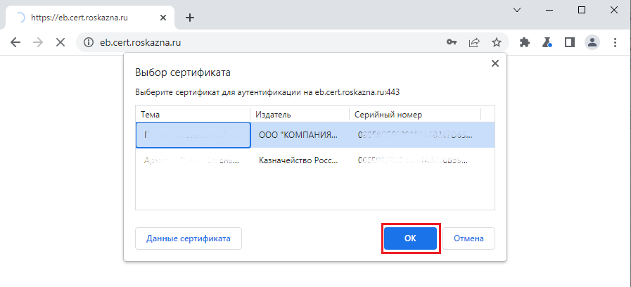
Рисунок 1 – Выбор сертификата для аутентификации
- в главном меню системы «Электронный бюджет» выбрать пункт меню «Подсистема финансового контроля: АП», «Анализ ГАБС ВФА», как показано на рисунке 2;
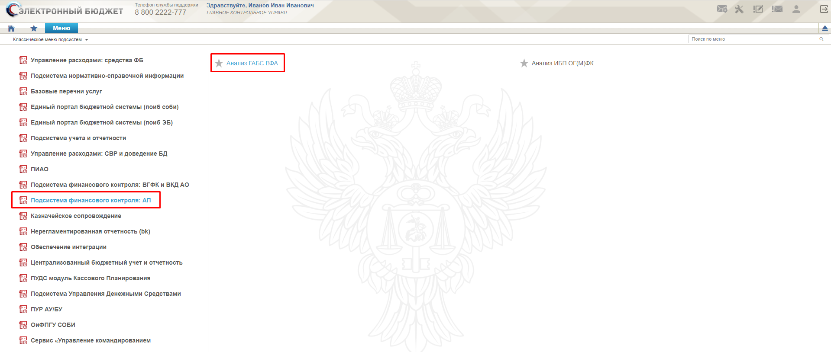
Рисунок 2 – Меню системы «Электронный бюджет»
- в открывшейся вкладке нажать кнопку «Перейти в подсистему», как показано на рисунке 3.
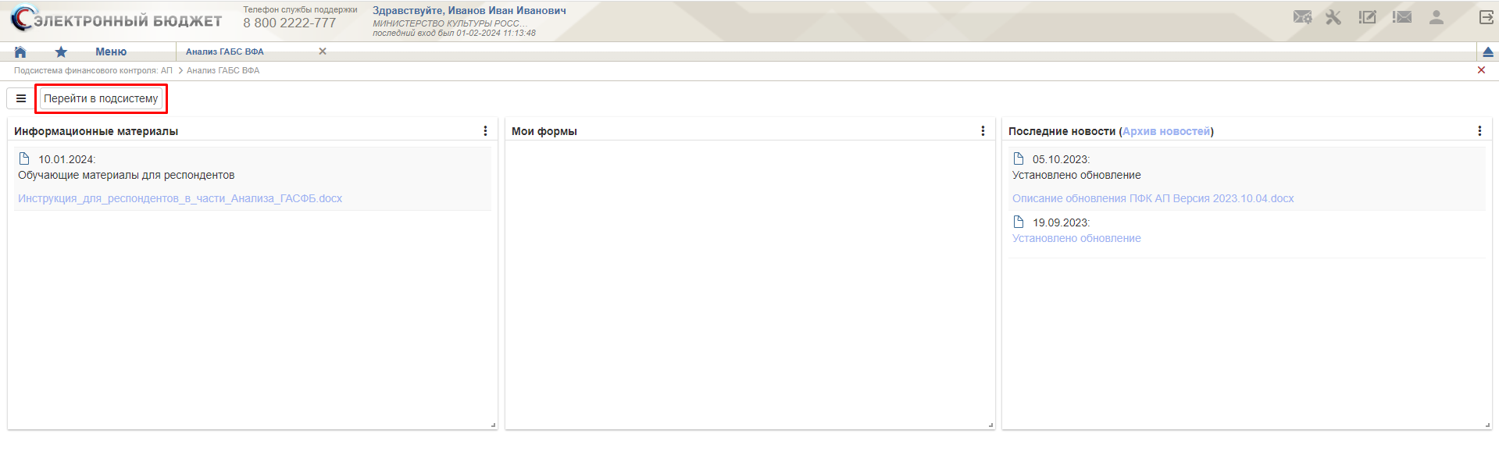
Рисунок 3 – Переход в Подсистему из личного кабинета
После входа в Подсистему пользователю открывается Стартовая страница Подсистемы, как представлено на рисунке 4.
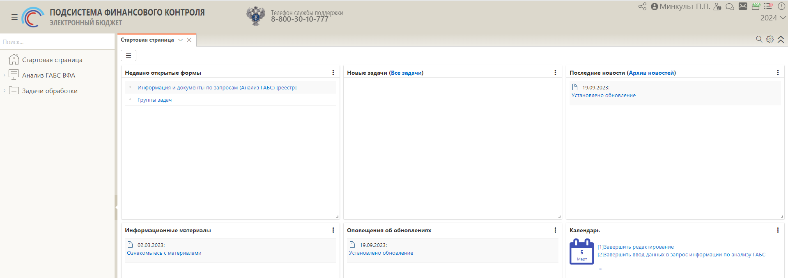
Рисунок 4 – Стартовая страница Подсистемы
Для входа в Подсистему по прямой ссылке необходимо выполнить следующие действия:
- в адресной строке интернет-браузера необходимо ввести адрес Подсистемы https://pfk-ap.cert.roskazna.ru/;
- осуществить вход по сертификату.
После входа в программу автоматически перезагружается рабочая область Web-приложения и пользователю открывается Стартовая страница Подсистемы, как представлено на рисунке 4.

Работа с интерфейсом «Информация и документы по запросам»
Для работы с интерфейсом «Информация и документы по запросам» у пользователя должны быть назначены следующие роли:
Пользователь ГАБС с ролью АП АМ ГАБС ГАБС ПРОСМОТР может только просматривать записи. Пользователь ГАБС с ролью АП АМ ГАБС ГАБС ВВОД ДАННЫХ принимает в работу анкету по анализу. Пользователь ГАБС с ролью АП АМ ГАБС ГАБС СОГЛАСОВАНИЕ выполняет согласование или отклонение записи. Окончательное решение по утверждению принимает пользователь с ролью АП АМ ГАБС ГАБС УТВЕРЖДЕНИЕ.
Интерфейс «Информация и документы по запросам (Анализ ГАБС) [реестр]» доступен в навигаторе на РМ «Анализ ГАБС ВФА», как представлено на рисунке 5.
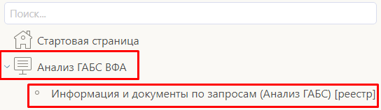
Рисунок 5 – Интерфейс «Информация и документы по запросам (Анализ ГАБС) [реестр]» на навигаторе РМ
Автоматически созданные анкеты, а именно, документы «Анализ ГАБС» отображаются в реестровом интерфейсе «Информация и документы по запросам (Анализ ГАБС) [реестр]» в состоянии «На исполнении ГАБС», как представлено на рисунке 6.
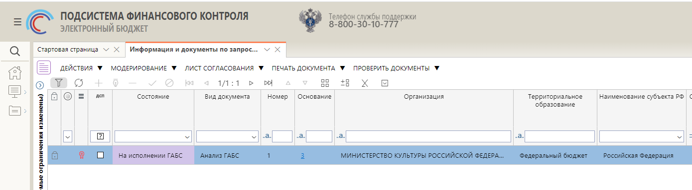
Рисунок 6 – Документ «Анализ ГАБС»

Заполнение анкеты
Для заполнения анкеты необходимо выбрать документ в состоянии «На исполнении ГАБС» и открыть карточку «Анализ ГАБС» двойным щелчком мыши, как показано на рисунке 7.
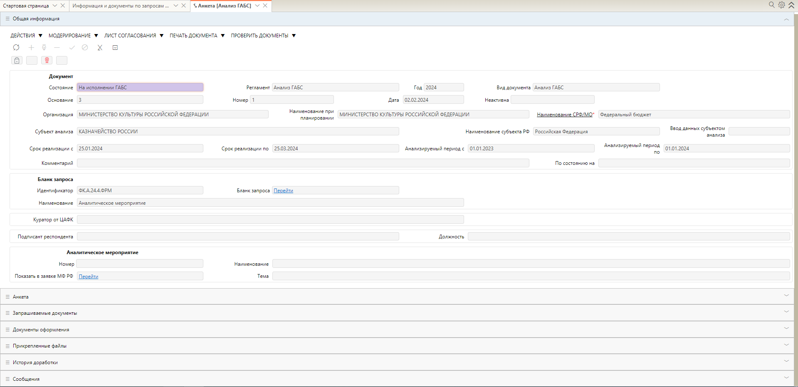
Рисунок 7 – Карточка документа «Анализ ГАБС»
Документ «Анализ ГАБС» состоит из следующих разделов:
- «Общая информация» - содержит общую информацию по документу, респонденту, субъекту анализа;
- «Анкета» - содержит перечень вопросов, на которые респондент должен дать ответ;
- «Запрашиваемые документы» - содержит перечень документов, которые необходимо приложить к анкете;
- «Документы оформления» - содержит перечень документов, оформляемых в ходе проведения опроса (не применяется для документа «Анализ ГАБС»);
- «Прикрепленные файлы» - содержит перечень файлов, прикрепленных к анкете;
- «История доработки» - отражает историю доработки документа;
- «Сообщения» - предназначен для отправки и получения информационных сообщений пользователями Подсистемы.
В разделе «Общая информация» указана организация, ответственная за представление информации, территориальное образование, для которого заполняется анкета.
Заполнение информации респондент выполняет в разделах «Общая информация» и «Анкета» документа «Анализ ГАБС», как показано на рисунке 8.
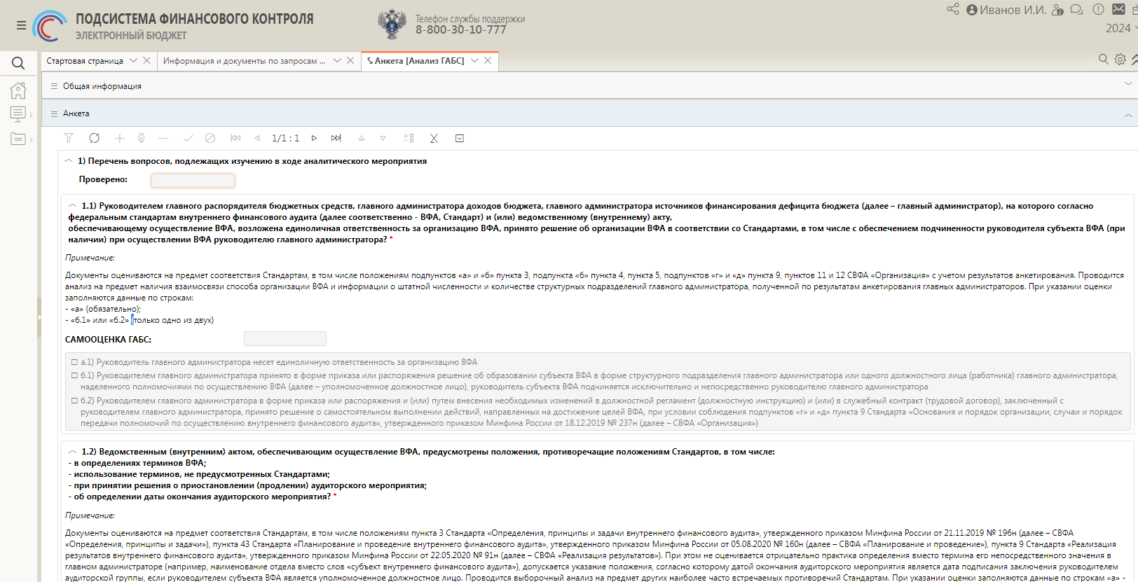
Рисунок 8 – Раздел «Анкета» документа «Анализ ГАБС»
Для начала работы необходимо документ «Анализ ГАБС» перевести в состояние «В работе» по кнопке «Действия», выбрав действие «Взять в работу», как показано на рисунке 9.
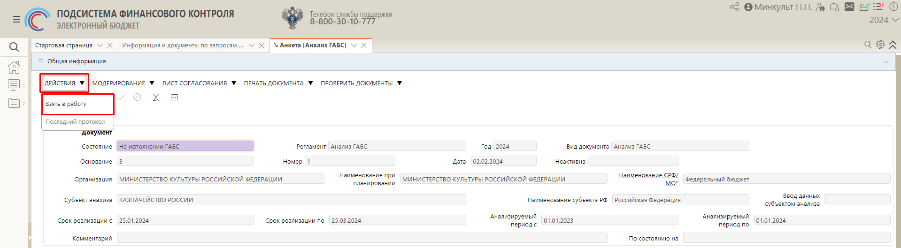
Рисунок 9 – Документ «Анализ ГАБС» действие «Взять в работу»
В первую очередь, в разделе «Общая информация» в группе полей «Контактное лицо респондента» необходимо заполнить поля: «Имя», «Фамилия», «Отчество» (если есть), «Должность», «Телефон», «Адрес электронной почты», «Добавочный номер» (если есть) (Рисунок 10). Сохранение данных о контактном лице респондента осуществляется по кнопке «Принять изменения» на панели инструментов, как на рисунке 13.
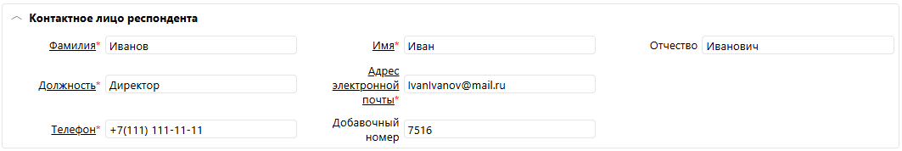
Рисунок 10 – Заполнение группы полей «Контактное лицо респондента»
Далее респондент должен заполнить ответы на вопросы в разделе «Анкета». Сохранение ответов на вопросы осуществляется по кнопке «Принять изменения» на панели инструментов, как показано на рисунке 11.
Обратите внимание, что в анкете могут присутствовать скрытые вопросы. Они отображаются в зависимости от ответа пользователя на главный вопрос. Скрытые вопросы помогают уточнить детали и предоставить более точный результат. Если ответ не требует уточнений, скрытые вопросы не отображаются и не требуют заполнения. Например, в анкете по Анализу ГАБС в 2025 году изначально присутствует только вопрос 2.1. Вопросы 2.2-2.10 скрыты. Они отображаются, только когда на вопрос 2.1 дан ответ «а» или «в».
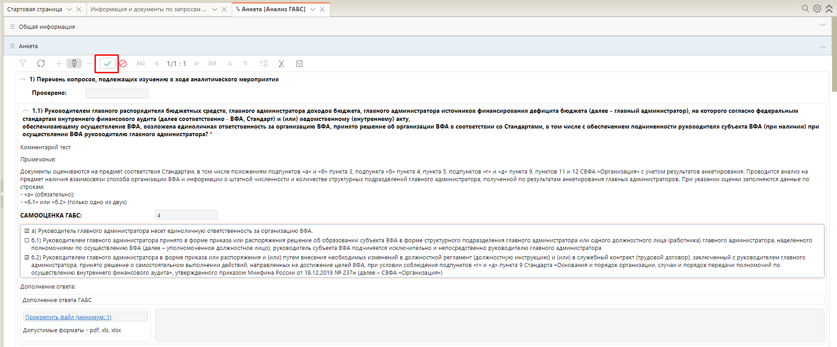
Рисунок 11 – Кнопка «Принять изменения»
Также, в анкете могут быть добавлены вопросы типа «Таблица». Такие вопросы в анкете отображаются в виде раздела, например, как показано на рисунке 12.
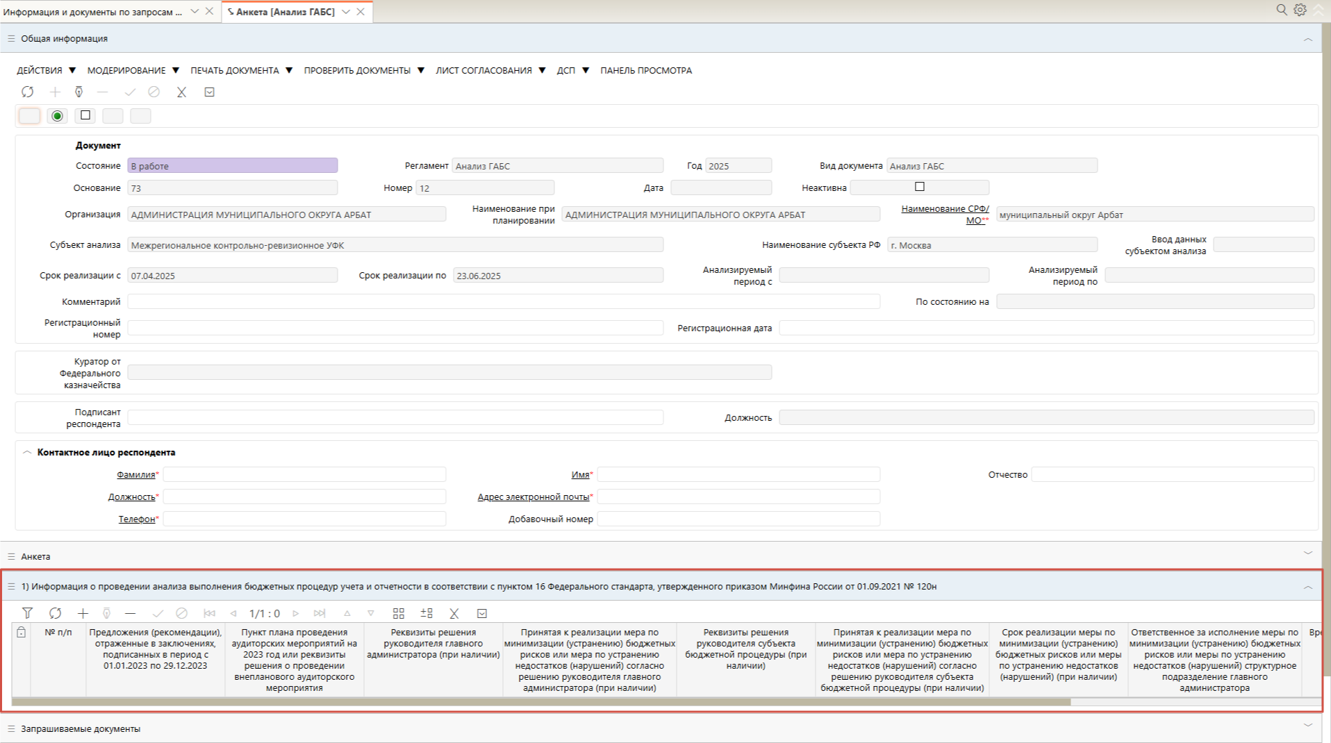
Рисунок 12 – Отображение вопросов типа «Таблица» в анкете
Работа с таблицей осуществляется по стандартным кнопкам «Добавить запись», «Редактировать запись», «Удалить запись».
ОБРАЩАЕМ ВАШЕ ВНИМАНИЕ, что перед тем, как приступить к работе с таблицами, необходимо сохранить изменения в разделах «Общая информация» и «Анкета» по кнопке «Принять изменения», как показано на рисунках 13 и 14.
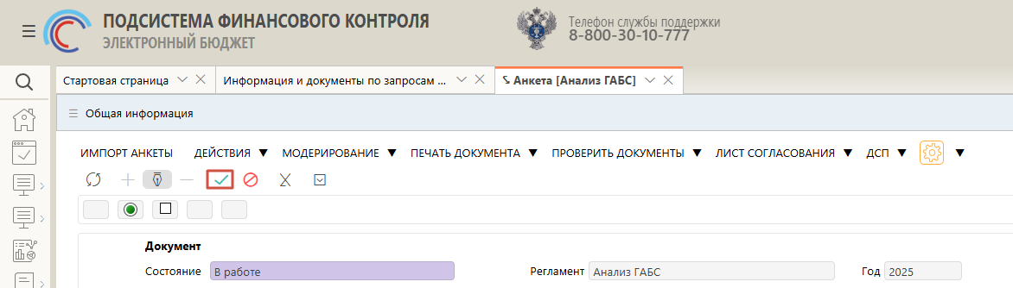
Рисунок 13 – Кнопка «Применить изменения» в разделе «Общая информация»
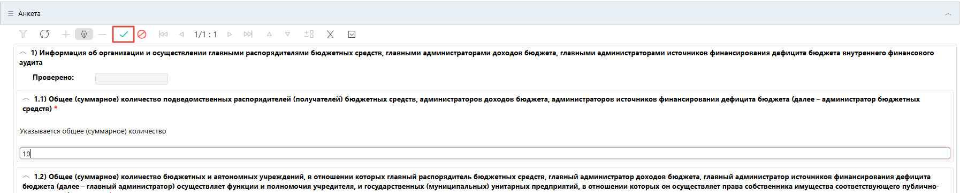
Рисунок 14 – Кнопка «Применить изменения» в разделе «Анкета»
Также для удобства заполнения предусмотрена возможность копирования строк таблиц. Для копирования строки необходимо нажать на кнопку «Дополнительные действия», выбрать операцию «Копировать строки», как показано на рисунке 15. Далее вновь нажать на кнопку «Дополнительные действия» и выбрать операцию «Вставить строки», как показано на рисунке 16. В результате будет вставлена скопированная строка, как показано на рисунке 17.
Вставленную строку, при необходимости, можно отредактировать. Далее для сохранения изменений необходимо нажать кнопку «Принять изменения» на панели инструментов. Для отклонения изменений кнопку «Отменить изменения».
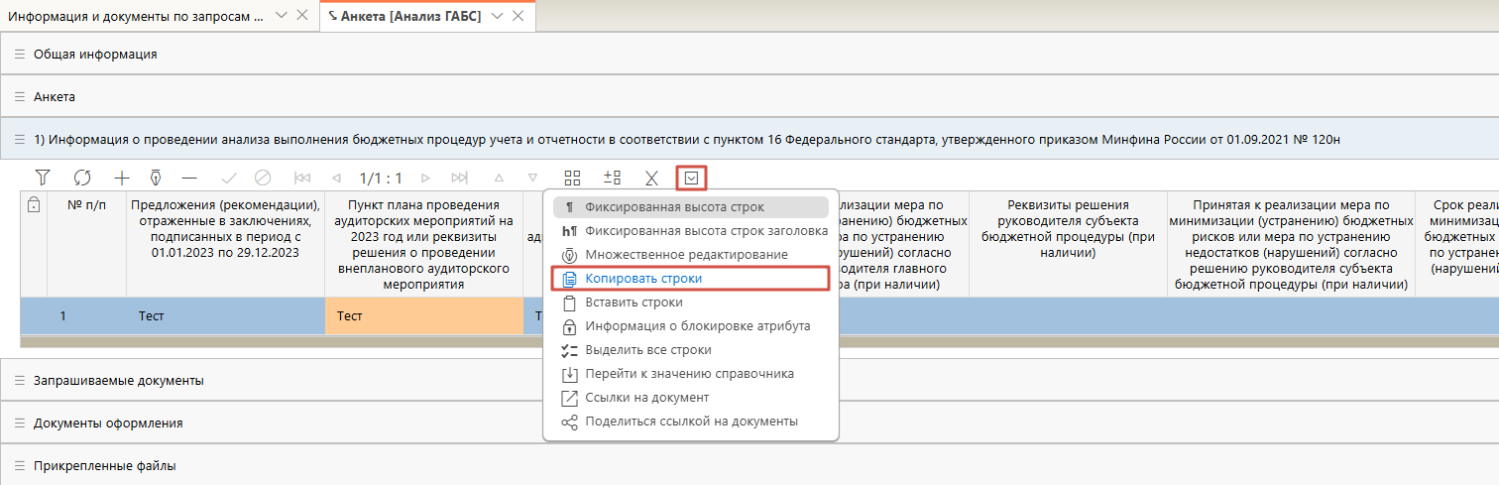
Рисунок 15 – Операция «Копировать строки»

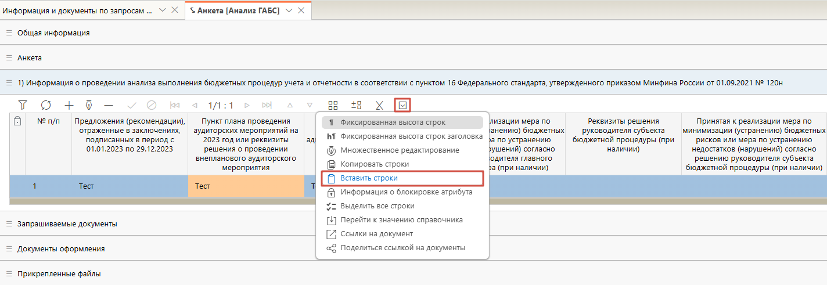
Рисунок 16 – Операция «Вставить строки»

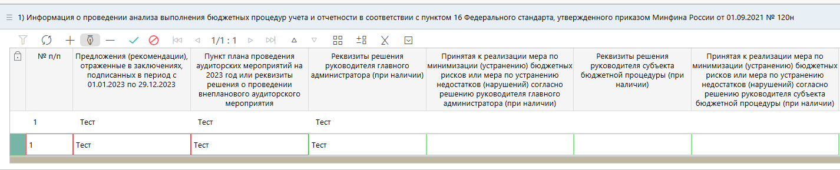

Рисунок 17 – Результат выполнения операции «Вставить строки»
Следует отметить, что ответы, в которых устанавливается флаг – галка, оцениваются максимальным баллом. Ответы, в которых флаг – галка не устанавливается, оцениваются минимальным баллом.
При ответе на некоторые вопросы требуется прикрепление подтверждающих документов, как представлено на рисунке 18.
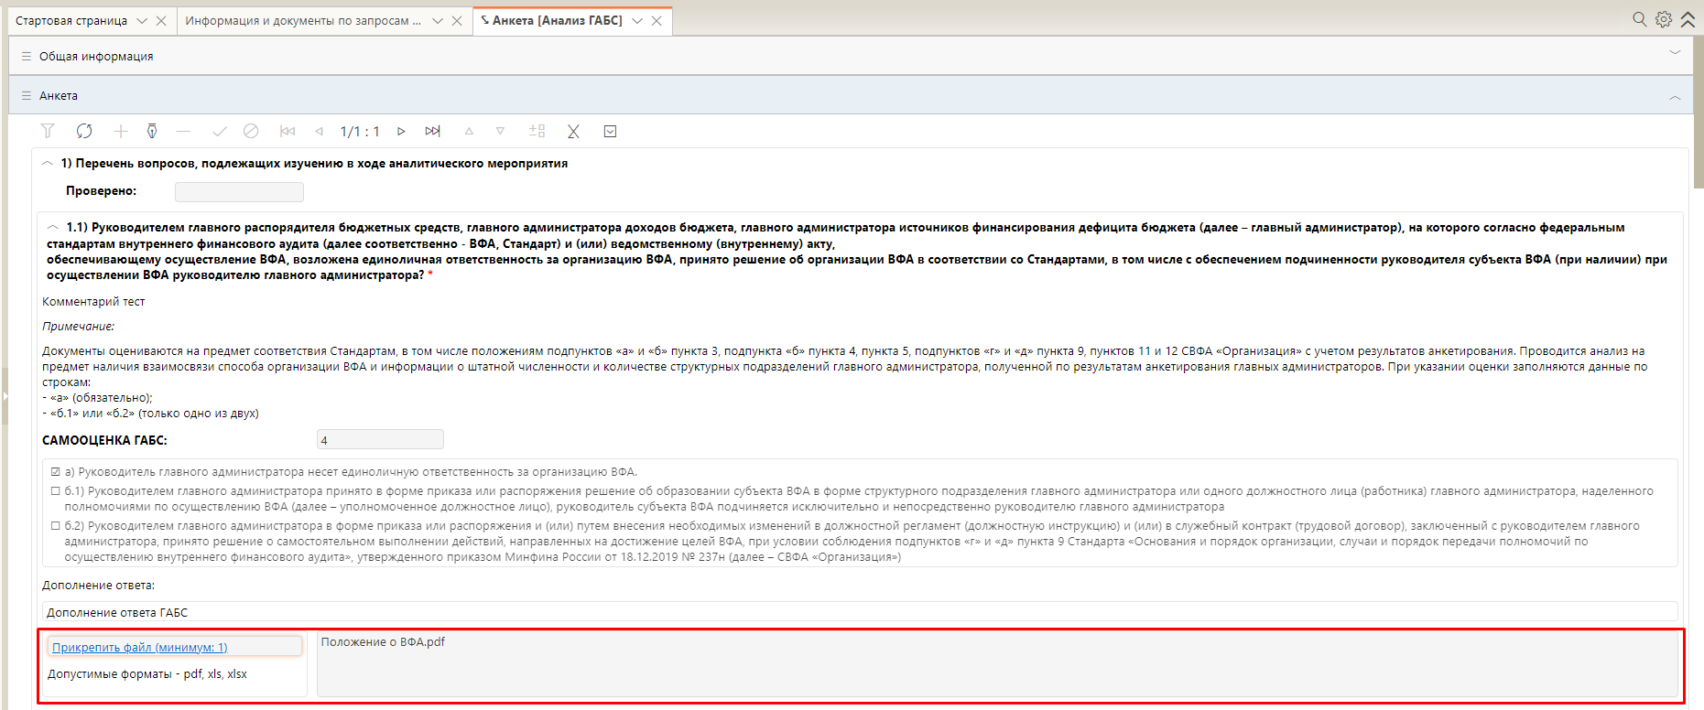
Рисунок 18 – Прикрепление файла к ответу на вопрос
Прикрепление файла в этом случае осуществляется по кнопке «Прикрепить файл». В скобках указывается минимальное количество файлов для прикрепления.
Прикрепленные файлы к вопросам будут отображены в разделе «Прикрепленные файлы», как показано на рисунке 19.
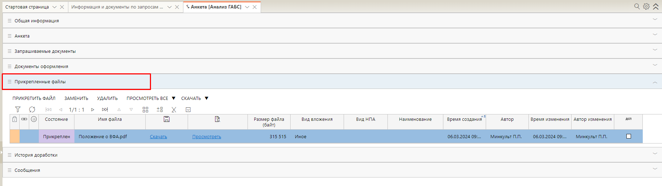
Рисунок 19 – Раздел «Прикрепленные файлы»
Также при необходимости прикрепление файлов возможно в разделе «Прикрепленные файлы». Для того чтобы прикрепить файл, необходимо нажать кнопку «Прикрепить» - «Прикрепить файл» и загрузить необходимые документы, как представлено на рисунке 20. Прикрепить файл можно, только если анкета находится в редактируемом состоянии («В работе» или «На доработке»). Ограничение размера одного прикрепляемого файла составляет 20 Мб. Также пользователь с ролью ДСП УПОЛНОМОЧЕННЫЙ СОТРУДНИК может прикрепить файл с отметкой ДСП. Для этого необходимо нажать кнопку «Прикрепить» - «Прикрепить файл ДСП». Файлы с отметкой ДСП можно прикреплять только к анкете без отметки ДСП. Описание работы с анкетой с отметкой ДСП представлено в разделе 4.
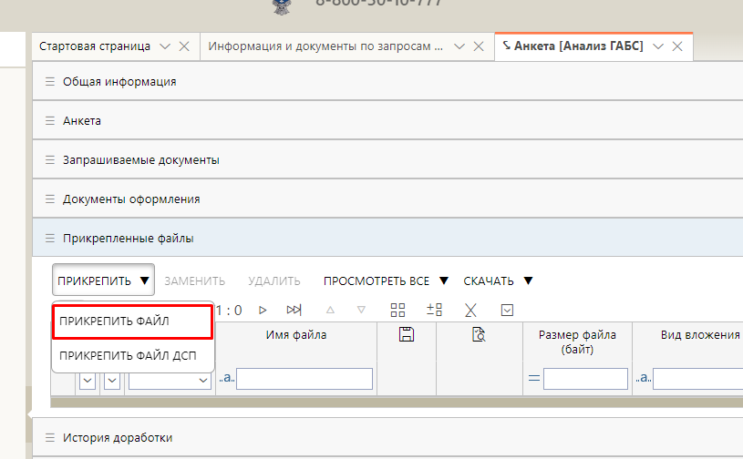
Рисунок 20 – Кнопка «Прикрепить файл»
При успешном прикреплении файл принимает состояние «Прикреплен», как представлено на рисунке 21.
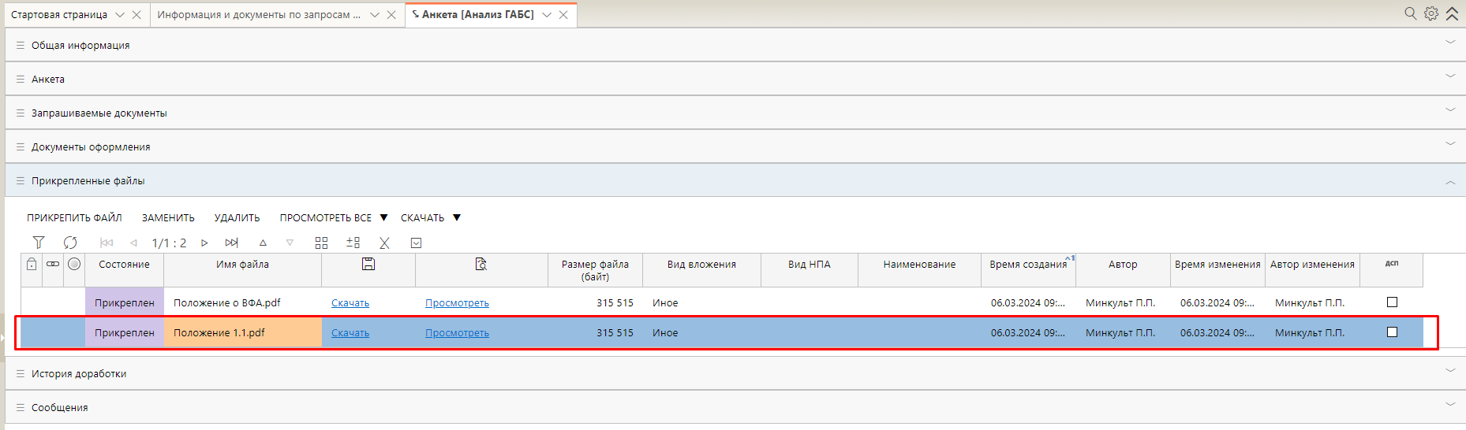
Рисунок 21 – Прикрепление файла
Прикрепленный файл можно заменить. Для этого на панели команд необходимо нажать кнопку 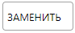 «Заменить» и выбрать нужный файл на компьютере пользователя. Для удаления прикрепленного файла необходимо нажать кнопку 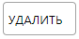 «Удалить» на панели команд. В появившемся модальном окне «Подтверждение», как показано на рисунке 22, необходимо нажать кнопку «Применить» для подтверждения действия или кнопку «Закрыть» для отмены удаления файла.
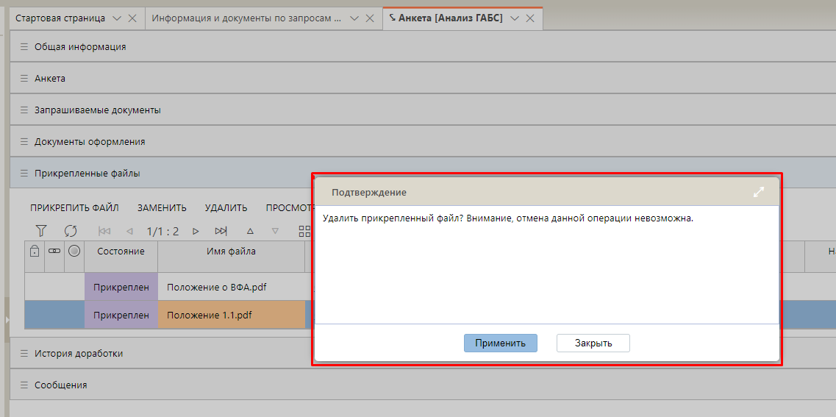
Рисунок 22 – Модальное окно «Подтверждение» при удалении прикрепленного файла
Предусмотрена возможность просмотра прикрепленных файлов. Для этого на панели команд необходимо нажать кнопку 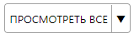 «Просмотреть все» или нажать на гиперссылку «Просмотреть» у прикрепленного файла, как показано на рисунке 23.
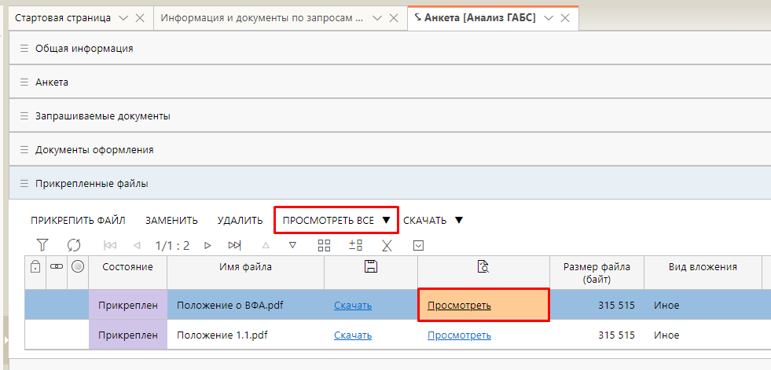
Рисунок 23 – Кнопки «Просмотреть все» и «Просмотреть» в разделе «Прикрепленные файлы»
Для просмотра файлов открывается модальное окно «Предпросмотр прикрепленных файлов», как показано на рисунке 24.
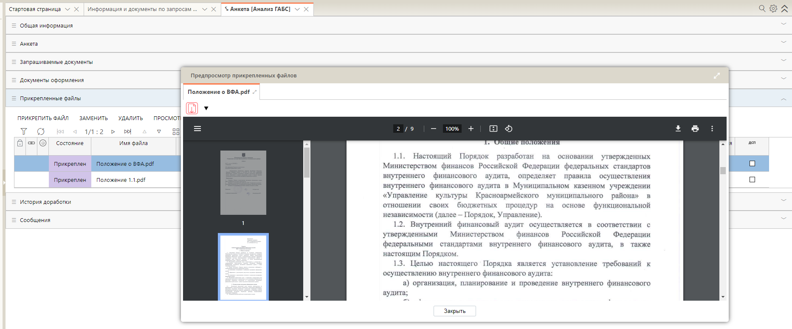
Рисунок 24 – Модальное окно «Предпросмотр прикрепленных файлов»
Предусмотрена возможность скачать прикрепленные файлы. Для этого необходимо нажать кнопку 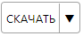 «Скачать» на панели команд или кнопку «Скачать» у прикрепленного файла, как показано на рисунке 25.
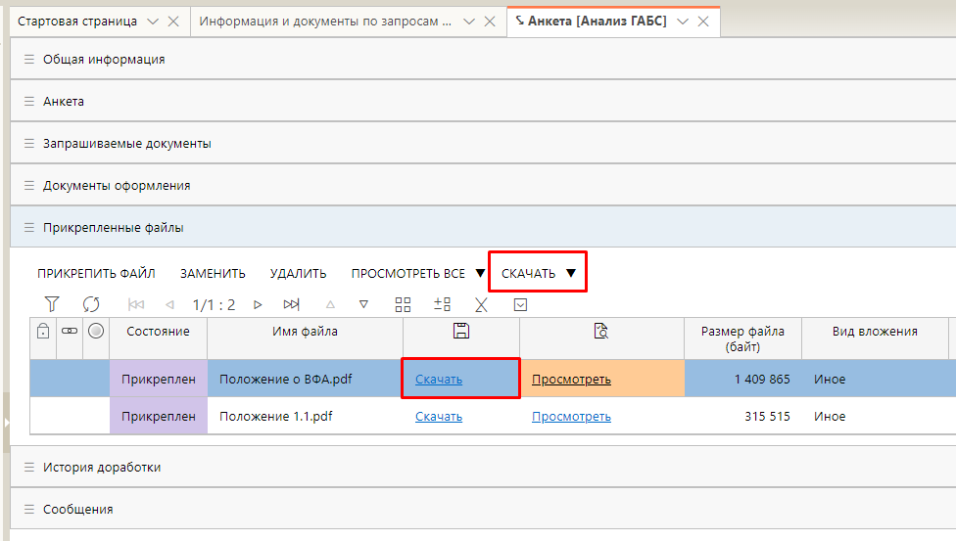
Рисунок 25 – Кнопки для скачивания прикрепленных файлов
Для того чтобы скачать несколько файлов нужно зажать кнопку «Ctrl» и курсором выделить нужные документы для скачивания.
После заполнения всех разделов документа «Анализ ГАБС», документ необходимо перевести в состояние «Проверено», для этого нужно нажать кнопку 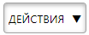 «Действия» и выбрать действие 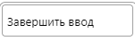 «Завершить ввод», как представлено на рисунке 26.
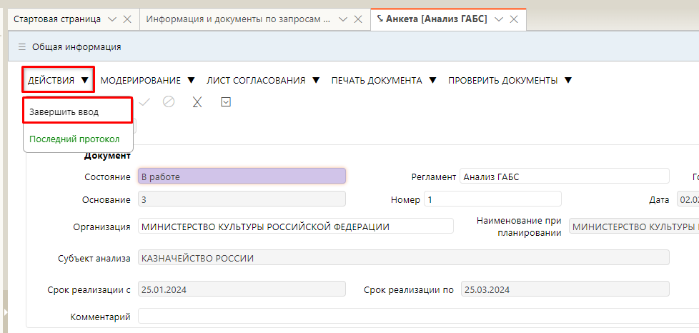
Рисунок 26 – Действие «Завершить ввод» в карточке документа «Анализ ГАБС»
В результате, откроется модальное окно «Перечисление с оценкой для АМ ГАБС» с отображением перечня полученных баллов в разрезе вопросов, как представлено на рисунке 27.
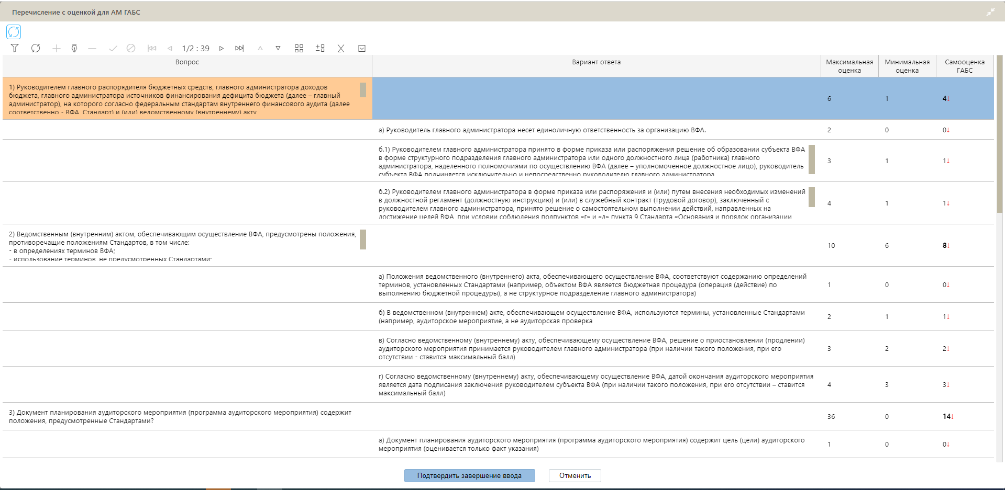
Рисунок 27 – Модальное окно «Перечисление с оценкой для АМ ГАБС»
После проверки введенных данных для продолжения работы необходимо нажать кнопку «Подтвердить завершение ввода», анкета принимает состояние «Проверено». При нажатии кнопки «Отменить», документ останется в состоянии «В работе» и будет доступна возможность внесения изменений, как показано на рисунке 28.
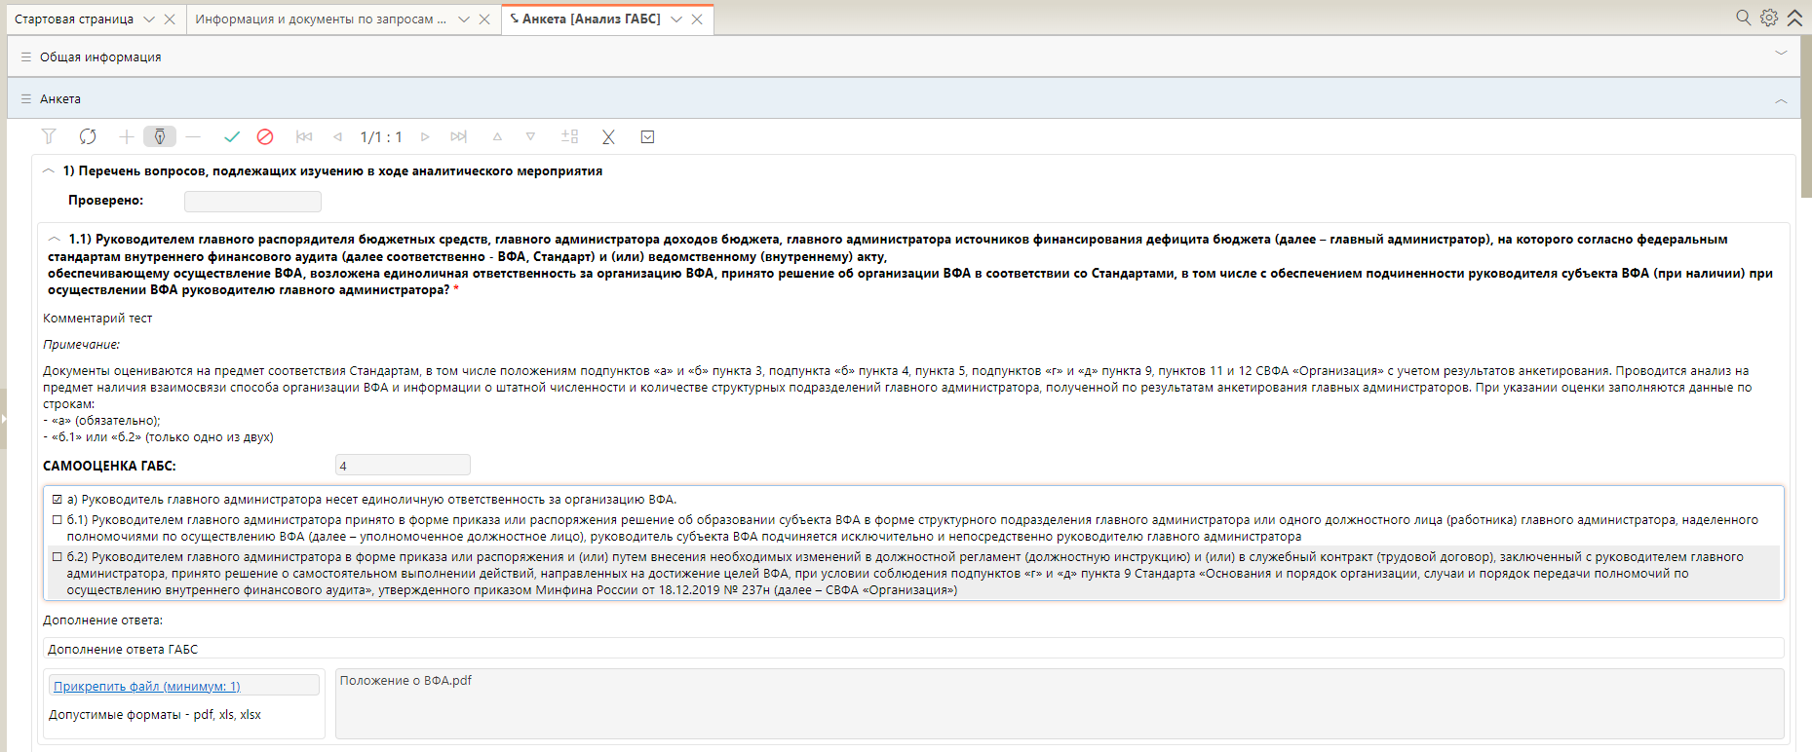
Рисунок 28 – Анкета в состоянии «В работе», доступна для редактирования

Согласование анкеты
Из состояния «Проверено» анкету можно вернуть на доработку и передать на согласование. Действия пользователя для возврата анкеты на доработку описаны в п. 2.3 «Возврат на доработку».
После того, как документ принял состояние «Проверено», следует выполнить согласование документа сотрудниками ГАБС. Для этого необходимо нажать кнопку «Действия» и выбрать действие 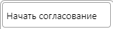 «Начать согласование», как представлено на рисунке 29.
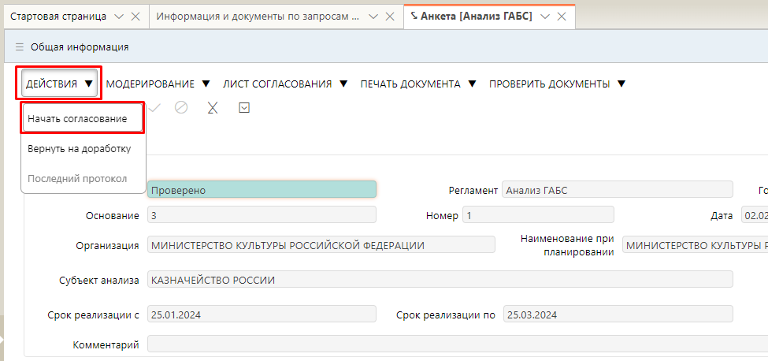
Рисунок 29 – Действие «Начать согласование» в карточке документа «Анализ ГАБС»
В появившемся модальном окне «Комментарий ГАБС» можно ввести комментарий (необязательно). Далее необходимо нажать кнопку «Применить» в нижней части модального окна, как показано на рисунке 30.
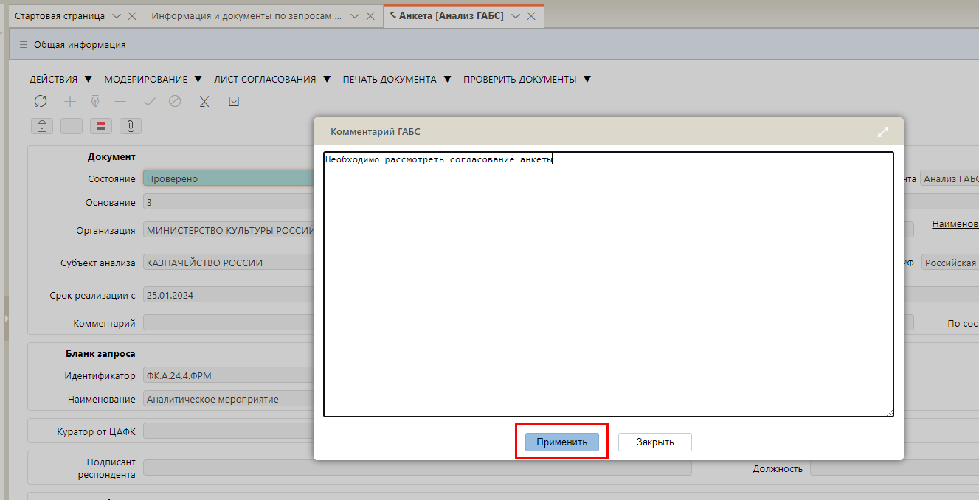
Рисунок 30 – Модальное окно «Комментарий ГАБС»
В открывшемся модальном окне «Лист согласования» выполнить наполнение листа. Работа с листами согласования описана в п. 3. Запись перейдет в состояние «На согласовании», как показано на рисунке 31.
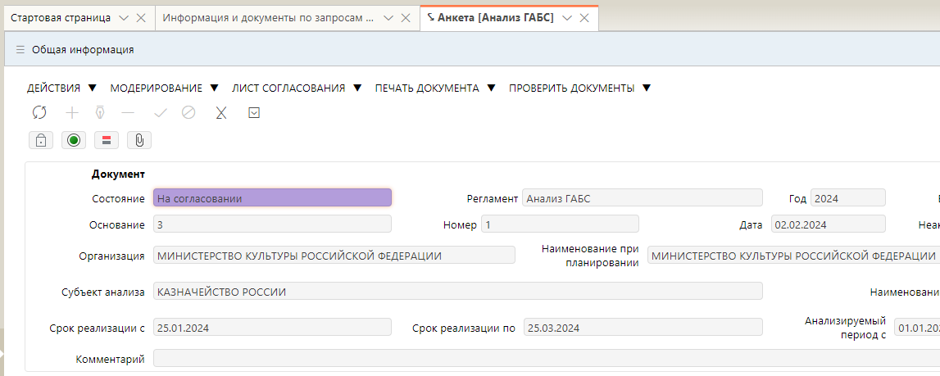
Рисунок 31 – Документ «Анализ ГАБС» в состоянии «На согласовании»
Для утверждения документа пользователь из листа согласования с полномочием «Утверждающий» должен нажать на панели команд кнопку «Действия» и выбрать действие «Согласовать», как показано на рисунке 32.
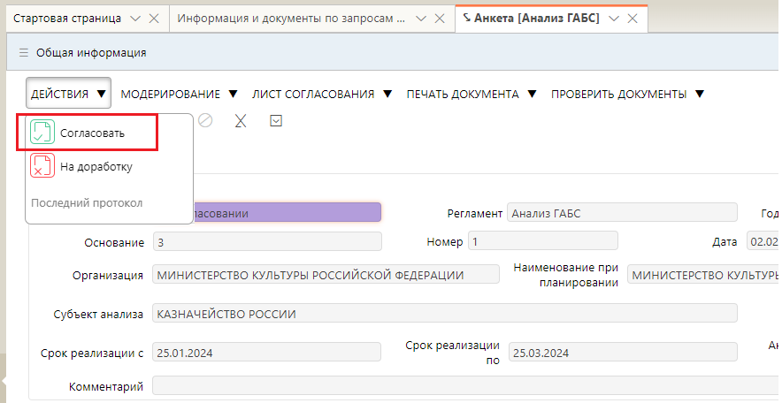
Рисунок 32 – Действие «Согласовать»
В открывшемся модальном окне «Мое решение» ввести текст решения (необязательно) и нажать кнопку «Согласовать», как представлено на рисунке 33.
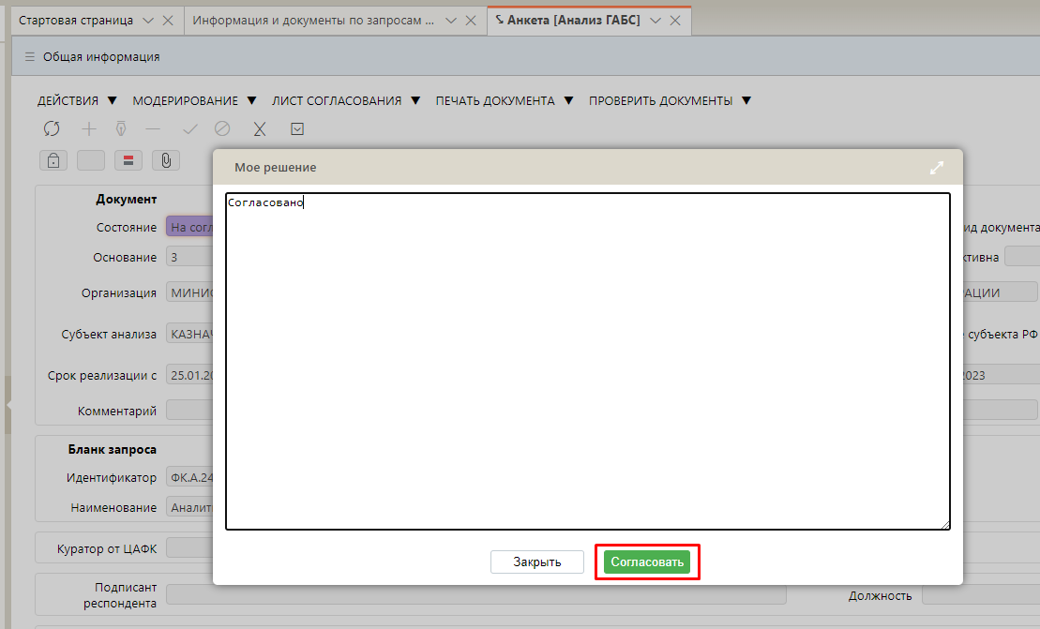
Рисунок 33 – Модальное окно «Мое решение»
Документ «Анализ ГАБС» примет состояние «Согласовано».
Из состояния «Согласовано» документ можно вернуть на доработку или передать на рассмотрение в ФК. Возврат документа на доработку описан в п. 2.3.
После согласования в рамках ГАБС, документ необходимо отправить на рассмотрение в ФК. Для этого необходимо нажать кнопку «Действия» и выбрать действие «Отправить на согласование ФК», как представлено на рисунке 34.
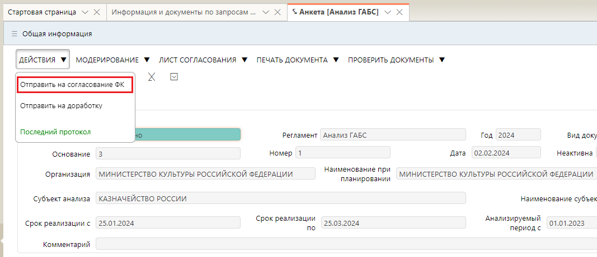
Рисунок 34 – Действие «Отправить на согласование ФК»
В результате документ переходит в состояние «Готово для согласования ФК».
В ходе рассмотрения, ответственные сотрудники ФК могут отправить анкету на доработку респонденту. Работа с документом в состоянии «На доработке» описана в п. 2.3.
После рассмотрения, документ «Анализ ГАБС» примет состояние «Принято ФК».

Возврат на доработку
Возврат анкеты на доработку может выполняться респондентом из состояний «Проверено», «На согласовании», «Согласовано». Также анкета при необходимости может быть возвращена на доработку сотрудниками ФК.
Для возврата на доработку необходимо нажать кнопку «Действия» и выбрать действие «Вернуть на доработку», как показано на рисунке 35.
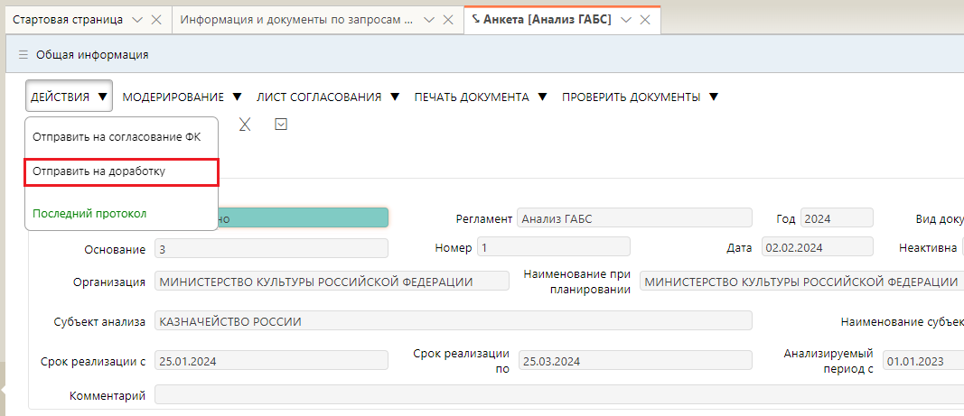
Рисунок 35 – Действие «Отправить на доработку»
После возврата на доработку анкета принимает состояние «На доработке» и становится доступна для редактирования.
После внесения изменений анкету необходимо перевести в состояние «Проверено». Для этого на панели команд нужно нажать кнопку «Действия» и выбрать действие «Завершить ввод». В результате, откроется модальное окно «Перечисление с оценкой для АМ ГАБС» с отображением перечня полученных баллов в разрезе вопросов.
После проверки введенных данных для продолжения работы необходимо нажать кнопку «Подтвердить завершение ввода», анкета принимает состояние «Проверено». Далее необходимо выполнить согласование анкеты. Процесс согласования описан в п. 2.2.
В случае если анкета была отправлена на доработку сотрудниками ФК, документ принимает состояние «На доработке». При наведении курсора на поле «Состояние» отобразится причина возврата документа на доработку, как показано на рисунке 36.
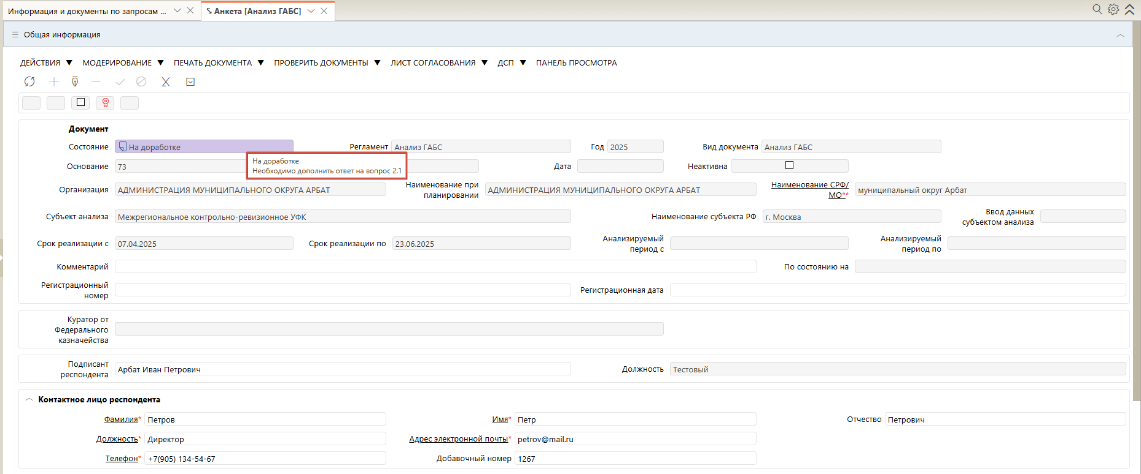
Рисунок 36 – Причина возврата документа в хинте поля «Состояние»
Причину возврата документа на доработку можно также посмотреть по кнопке «Дополнительные действия», выбрав операцию «История обработки», как показано на рисунке 37.
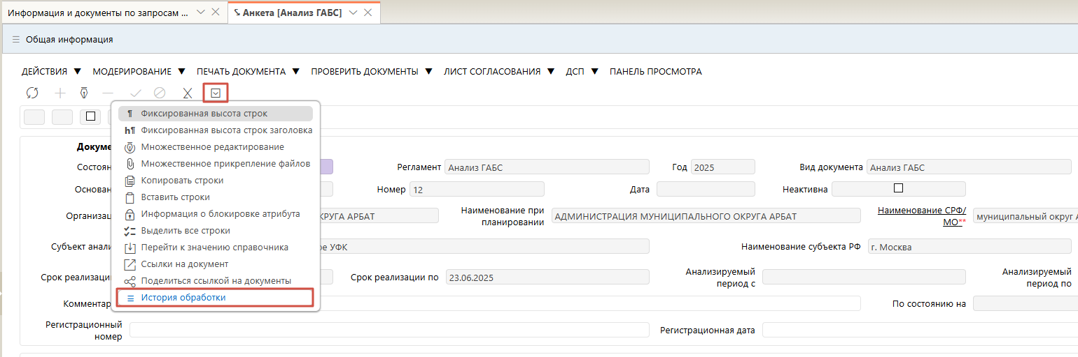
Рисунок 37 – Выбор операции «История обработки»
Далее откроется модальное окно «История обработки», на переходе «На проверке ФК – На доработке» в поле «Примечание» можно увидеть причину возврата анкеты на доработку, как показано на рисунке 38.
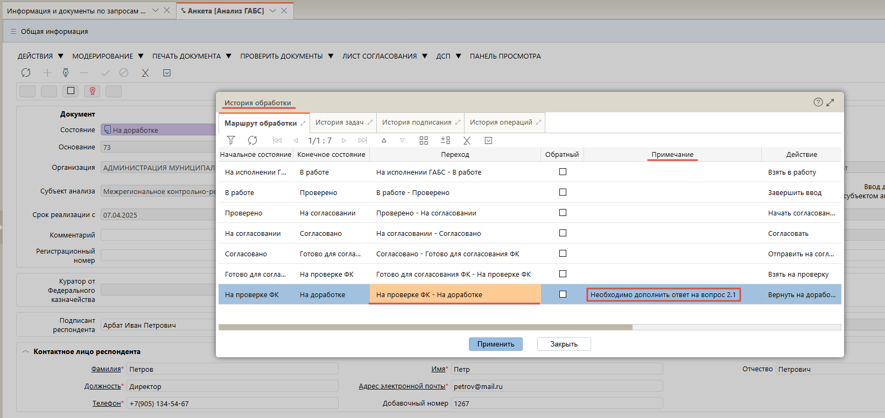
Рисунок 38 – Модальное окно «История обработки»
Также в детализации «Анкета» у разделов анкеты может быть проставлен признак «Проверено», как представлено на рисунке 39.
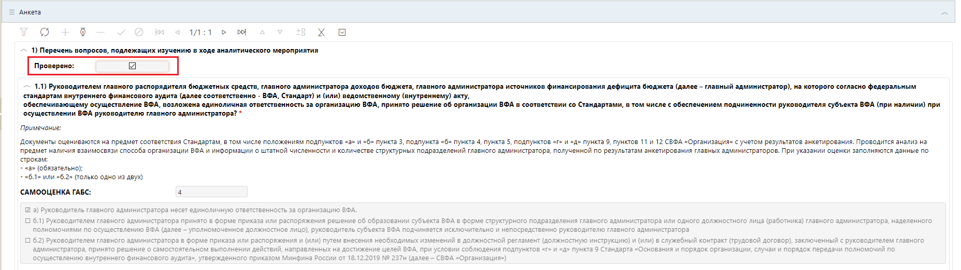
Рисунок 39 – Признак «Проверено» в документе «Анализ ГАБС»
Установка признака «Проверено» означает, что вопросы данного раздела не требуют корректировки и заблокированы от редактирования. Данный признак устанавливают сотрудники ФК во время проверки анкеты.
В таком случае, респонденту следует скорректировать вопросы в другом разделе, а также проверить детализацию «Запрашиваемые документы».
В детализации «Запрашиваемые документы» сотрудники ФК могут добавить названия документов, которые необходимо прикрепить к анкете, как показано на рисунке 40.
Рисунок 40 – Раздел «Запрашиваемые документы»
Для прикрепления запрашиваемых документов респонденту необходимо перейти к разделу «Запрашиваемые документы» и нажать на поле «Наличие файлов, прикрепленных к документу», как показано на рисунке 41.
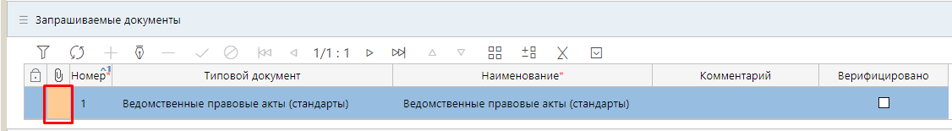
Рисунок 41 – Поле «Наличие файлов, прикрепленных к документу»
В модальном окне «Прикрепленные файлы» необходимо нажать кнопку «Прикрепить», как показано на рисунке 42, для выбора файла на компьютере пользователя.
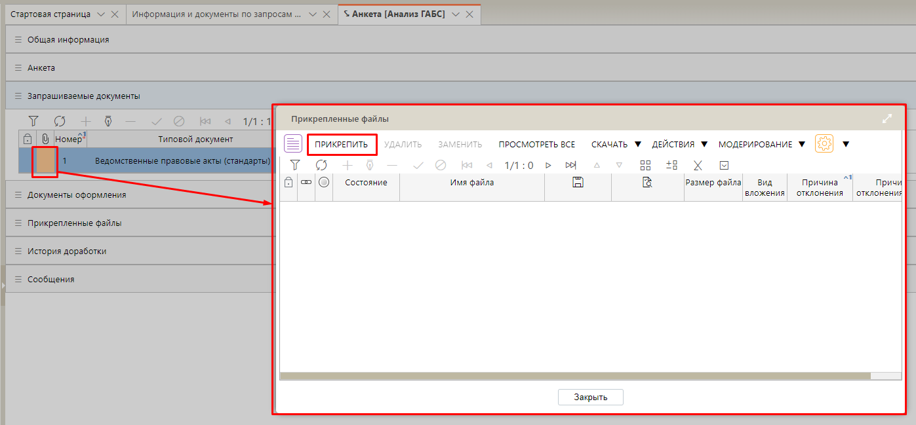
Рисунок 42 – Модальное окно «Прикрепленные файлы»
После успешного прикрепления файлов, в поле «Наличие файлов, прикрепленных к документу» отобразится соответствующий значок, как показано на рисунке 43.
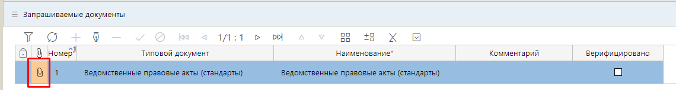
Рисунок 43 – Отметка о прикреплении файлов
Далее необходимо отправить анкету на согласование в рамках ГАБС. Согласование анкеты подробно описано в п. 2.2. После согласования в рамках ГАБС, документ необходимо отправить на рассмотрение в ФК.

Общее описание настройки листа согласования для документов Подсистемы
Настройка листа согласования для документов Подсистемы доступна по кнопке «Действия над документом» из меню инструментов списковой формы документов или внутри самого документа.
С помощью листа согласования исполнитель, ответственный за подготовку (согласование) документа, может направить документ на согласование произвольному лицу (группе лиц). Согласование документов происходит по этапам. Этап – это ступень рассмотрения и принятия решения по документу в определенном подразделении. В зависимости от схемы согласования для разных документов может быть установлено разное количество и порядок этапов. Согласование документов может происходить в несколько кругов. При направлении документа на доработку он возвращается автору, который после внесения корректировок вновь отправляет документ на согласование, начиная новый круг согласования.
Настройка листа согласования для документов Системы доступна в меню панели инструментов реестрового интерфейса и карточки документа. Первоначальный запуск листа согласования осуществляется в результате выбора операции «На согласование», как представлено на рисунке 44.
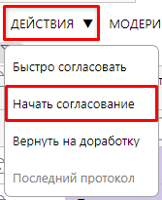
Рисунок 44 – Первоначальный запуск листа согласования
В появившемся модальном окне (Рисунок 45) можно при необходимости указать комментарий и нажать кнопку «Применить».
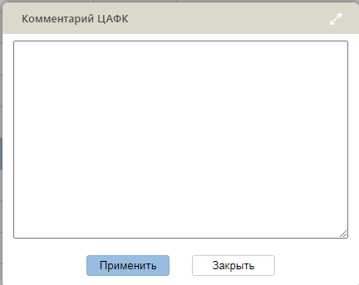
Рисунок 45 – Окно «Комментарий»
В появившемся окне «Лист согласования» необходимо выбрать согласующих для документа с помощью операции «Добавить сотрудника в лист».
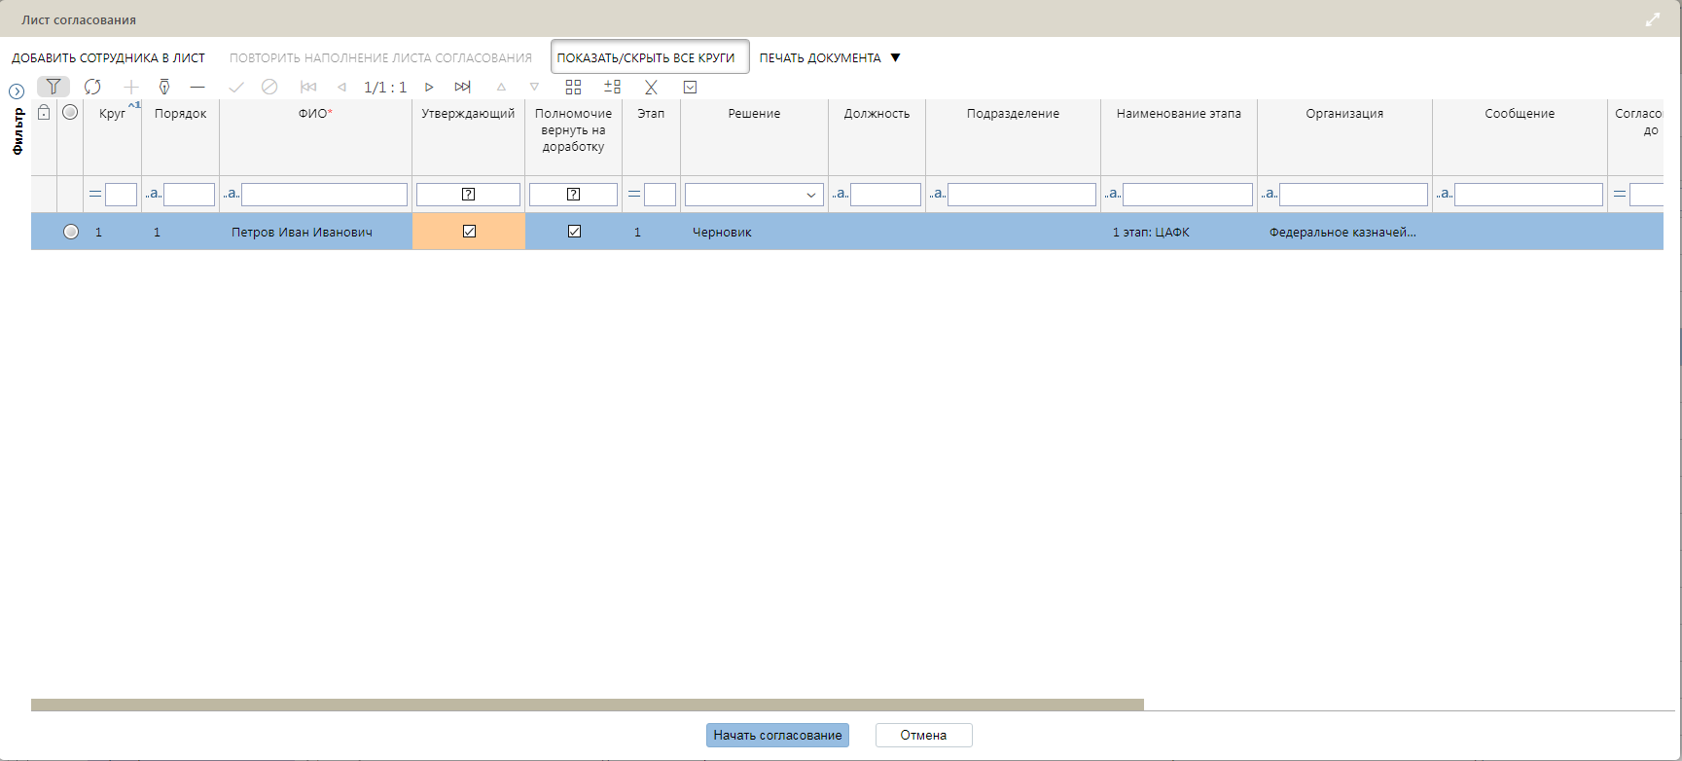
Рисунок 46 – Лист согласования
В появившейся строке необходимо заполнить поля:
- «Порядок» – устанавливается порядок согласования: возможно, провести как последовательное, так и параллельное согласование. Для параллельного согласования необходимо в поле «Порядок» для всех согласующих указать одинаковое значение (при передаче на согласование допустимо использование только первый уровень иерархии чисел: 1, 2, 3 и т.д.). Пользователь, которому поступил на согласование документ, может дополнительно включить сотрудников в лист согласования. В этом случае у включенных сотрудников будет порядок на уровень ниже чем у того кто их включил (1.1, 1.2, 1.3). Важно отметить, что владелец листа согласования может добавлять согласующих только на первый уровень (порядок 1, 2, 3).
- «ФИО» – ФИО согласующего. Заполняется путем выбора значения из модального справочника;
- «Утверждающий» – сотрудник, у которого проставлен признак «Утверждающий» завершает этап согласования, переводя документ в следующее состояние по бизнес-процессу;
- «Полномочие вернуть на доработку» – в случае, если проставлен признак у сотрудника, то после проставления им решения «Отказать», документ переходит в состояние «На доработке».
- «Сообщение» – поле заполняется при необходимости отправки сообщения согласующему;
- «Согласовать до» - устанавливается крайняя дата согласования документа.
Для сохранения изменений необходимо нажать кнопку «Принять изменения» на панели инструментов. Для отклонения изменений кнопку «Отменить изменения».
В листе согласования обязательно должен быть указан пользователь с признаком «Утверждающий», который должен иметь максимальный порядок внутри этапа.
При сохранении записи в листе согласования с признаком «Утверждающий» осуществляется проверка наличия прав на переход в следующее состояние по бизнес-процессу. При сохранении записи в листе согласования с признаком «Полномочие вернуть на доработку» осуществляется проверка наличия прав на переход в состояние «На доработке». В случае, если указанный пользователь не обладает соответствующими правами, откроется окно с ошибкой.
После успешного заполнения листа согласования и выполнения действия «Подписать и отправить на согласование» открывается окно визирования. Специалист указывает сертификат и накладывает ЭП. В случае, если для данного этапа согласования не требуется подписание, то действие будет называться «Начать согласование».
Последующее редактирование листа согласования доступно после его вызова по кнопке «Лист согласования» из меню панели команд реестрового интерфейса или в карточке документа.
Правила редактирования активного листа (лист согласования имеет записи по сотрудникам в состоянии «На рассмотрении»):
- добавить сотрудника в лист согласования может пользователь, который указан в листе или пользователь, который заполнял лист согласования для текущего этапа, через кнопку «Добавить сотрудника в лист». Ограничение: сам документ находится в состоянии «На согласовании». При этом если пользователь является согласующим и добавляет корреспондента в лист, то корреспондент добавляется как подчиненная запись к текущему согласующему (согласующий с порядком 1 добавляет корреспондентов с порядком 1.1, 1.2 и т. д.);
- после добавления сотрудника в лист необходимо выполнить действие «Запросить». Запись в листе согласования перейдет в состояние «На рассмотрении». Сотруднику будет отправлено уведомление о необходимости рассмотрения записи;
- записи, которые находятся в статусе «На рассмотрении» можно отозвать по кнопке «Отозвать» (доступно создателю записи). Запись в листе согласования перейдет в состояние «Отменен»;
- записи, которые находятся в статусе «На рассмотрении», можно скорректировать путем замены корреспондента по кнопке «Заменить корреспондента» (доступно создателю записи), где в модальном окне «Замена корреспондента» необходимо выбрать согласующего из представленных пользователей (имеющих права на данный документ). Запись в листе согласования перейдет в состояние «Отменен», новая запись добавится в состоянии «На рассмотрении»;
- вынесение решения о согласовании осуществляется как из меню команд реестрового интерфейса, так и из меню команд в карточке документа через кнопку «Действия над документом».
У владельца листа согласования есть возможность корректировать лист согласования. У корреспондентов, которые ещё не вынесли решение, есть возможность добавлять корреспондентов, подчиненных своей записи. У автора документа на протяжении всего согласования документа есть возможность забрать документ на доработку.
Также возможно редактирование еще неактивного листа (лист согласования имеет записи по сотрудникам в состоянии «Черновик»):
В таком случае, в раннее наполненный лист согласования, где согласующий находится в состоянии «Черновик», при проставлении галки в поле «Утверждающий», отобразится модальное окно «Выберите пользователя из списка», как представлено на рисунке 47.
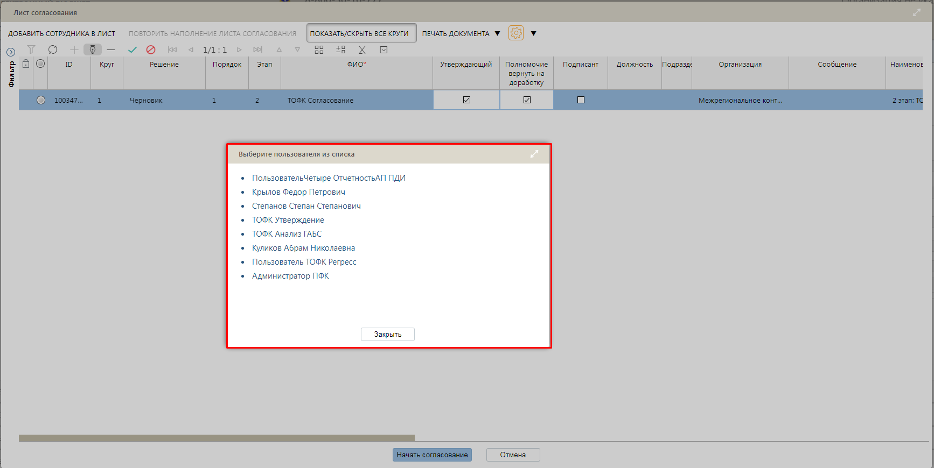
Рисунок 47 – Замена пользователя в листе согласования
В модальном окне «Выберите пользователя из списка» представлены пользователи, которые имеют права на данный документ. При выборе нового согласующего он будет добавлен в лист согласования.
В Подсистеме реализована возможность отображения решений, принятых пользователями и состояний документов в листе согласования, в том числе в виде фонарной группы.
Таблица 1 – Перечень значений атрибута «Результат» листа согласования
№ п/п | Наименование значения | Фонарная группа
1 | Черновик
2 | На рассмотрении
3 | Согласован
4 | Отклонен
5 | Отменен

В атрибуте «Статус согласования» отображается этап согласования, на котором находится документ. При изменении состояний документов у атрибута «Статус согласования» фонарь меняется в соответствии с состоянием. Фонарь белого цвета характерен для документа в состоянии «Черновик». Для документа, находящегося на согласовании, фонарь становится оранжевым, при переходе в состояние «Согласовано» фонарь меняется на зеленый. В случае передачи документа на доработку фонарь становится фиолетовым, а при отклонении документа меняет цвет на красный.
Таблица 2 – Перечень значений атрибута «Статус согласования» фонарной группы
Наименование состояния | Фонарная группа
Черновик
На согласовании
Согласовано
На доработке

Работа с документами с пометкой «ДСП»

Общие сведения
С целью обеспечения формирования, обработки и хранения документов, содержащих служебную информацию ограниченного распространения, предусмотрена пометка «ДСП».
Перечень документов с пометкой «ДСП» отражен на интерфейсе «Журнал ДСП», представленном на рисунке 48.
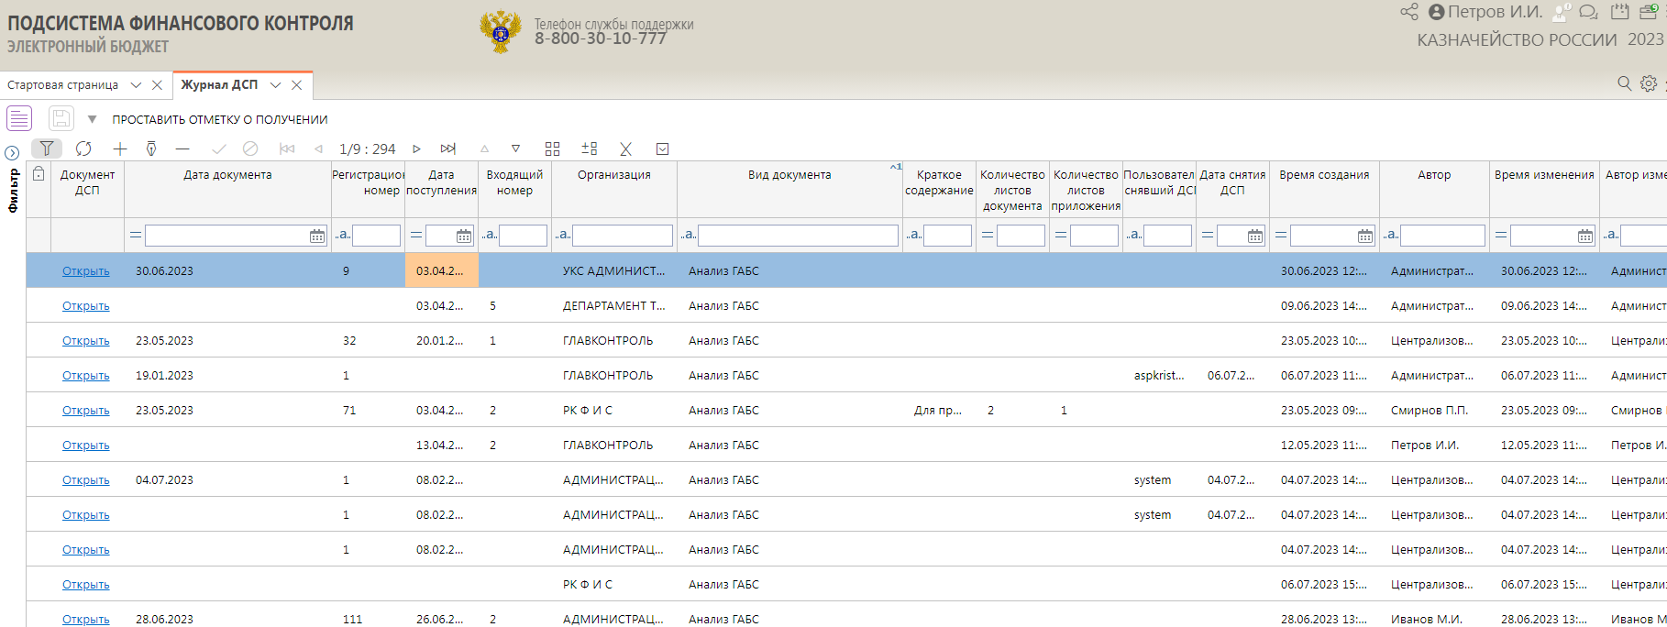
Рисунок 48 - Интерфейс «Журнал ДСП»
ДСП накладывается на весь документ, включая детализации и прикрепленные файлы.
Работа с ДСП документами доступна пользователям со следующими ролями:
- ДСП УПОЛНОМОЧЕННЫЙ СОТРУДНИК;
- ДСП УПОЛНОМОЧЕННЫЙ СОТРУДНИК (ЭКСПЕРТНАЯ КОМИССИЯ);
- ДСП УПОЛНОМОЧЕННЫЙ СОТРУДНИК (КАНЦЕЛЯРИЯ).
За правильность наложение пометки «ДСП» отвечает уполномоченный сотрудник. Связи документа для общего пользования с документами для служебного пользования Подсистемой сохраняются, доступ к связанным документам с пометкой «ДСП» предоставляется при наличии у пользователя соответствующей роли.

Установка ДСП
По кнопке «ДСП» для документов, не имеющих пометку «ДСП», пользователю доступно только действие «Поставить ДСП».
Пользователям с ролью ДСП УПОЛНОМОЧЕННЫЙ СОТРУДНИК доступна бизнес-операция «Поставить ДСП» для любого состояния документа своей организации, кроме конечного.
Пользователям с ролью ДСП УПОЛНОМОЧЕННЫЙ СОТРУДНИК (ЭКСПЕРТНАЯ КОМИССИЯ) доступна бизнес-операция «Поставить ДСП» для любого состояния документа своей организации, а так же для любого документа организации, за которую заполняется документ.
Пользователь, у которого нет ни одной из перечисленных в п. 4.1 ролей не имеет возможности устанавливать ДСП.
Проставление ДСП осуществляется по кнопке «ДСП», выбрав действие «Поставить ДСП», как представлено на рисунке 49.
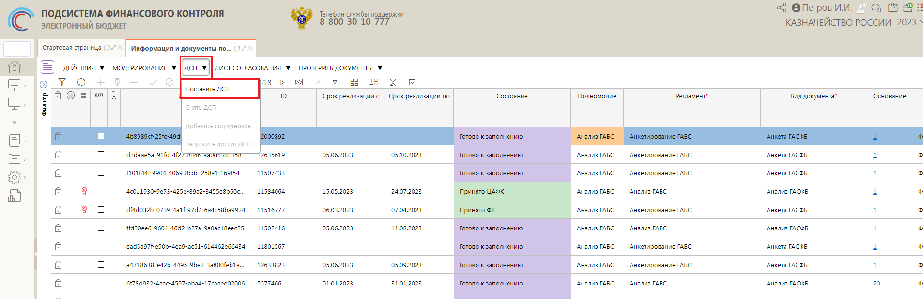
Рисунок 49 – Проставление ДСП
При выборе действия «Поставить ДСП» откроется информационное окно «Поставить ДСП», как представлено на рисунке 50.
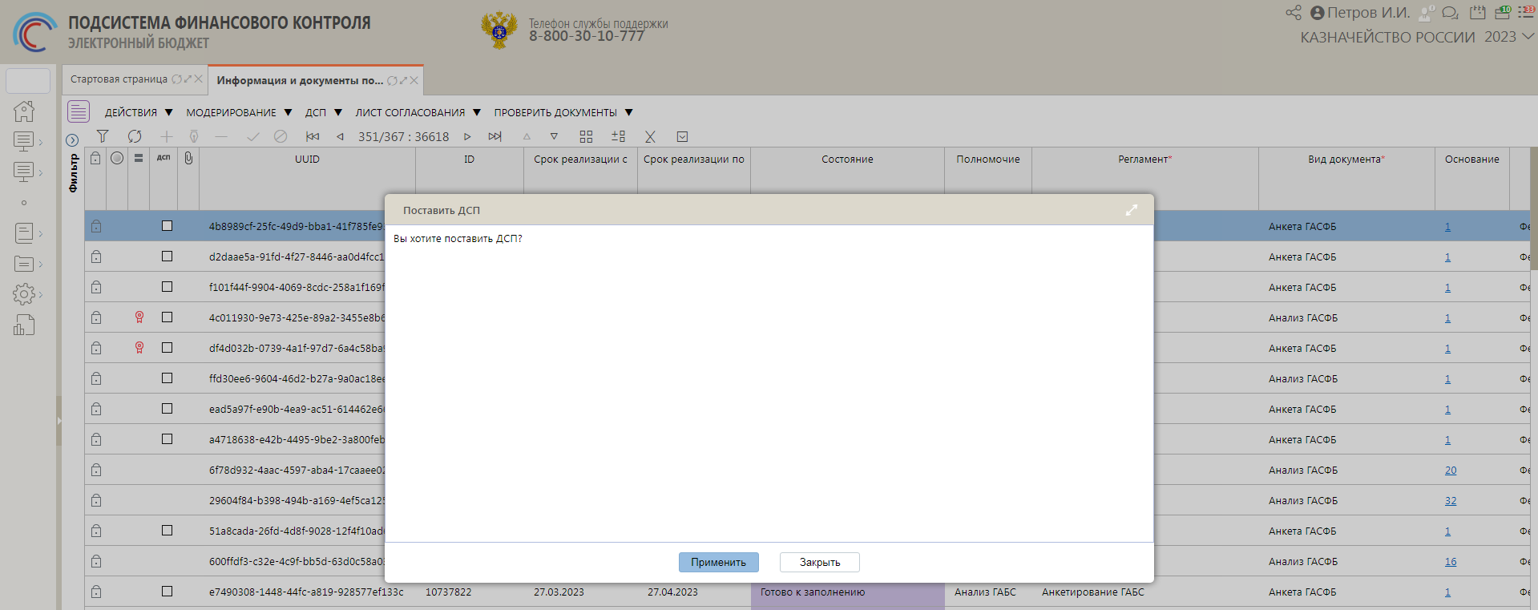
Рисунок 50 – Информационное окно «Поставить ДСП»
После того, как сотрудник подтвердит установку признака по кнопке «Применить», откроется модальное окно «Журнал ДСП», как представлено на рисунке 51. Необходимо заполнить поля и нажать кнопку «Применить», после чего создастся запись в «Журнале ДСП» и у документа будет указан признак ДСП.

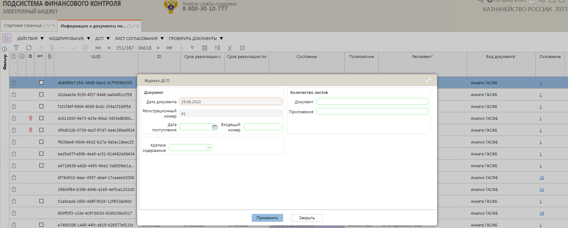
Рисунок 51 – Модальное окно «Журнал ДСП»
Внесенная в модальном окне информация отражается в детализации «Журнал ДСП».
Атрибуты записи детализации «Журнал ДСП» доступны для редактирования автору пометки ДСП, а также пользователям, которым дан доступ ДСП, во всех состояниях документа.
После указания признака ДСП для документа на интерфейсе в поле «ДСП» будет проставлена флаг-галка, как представлено на рисунке 52.
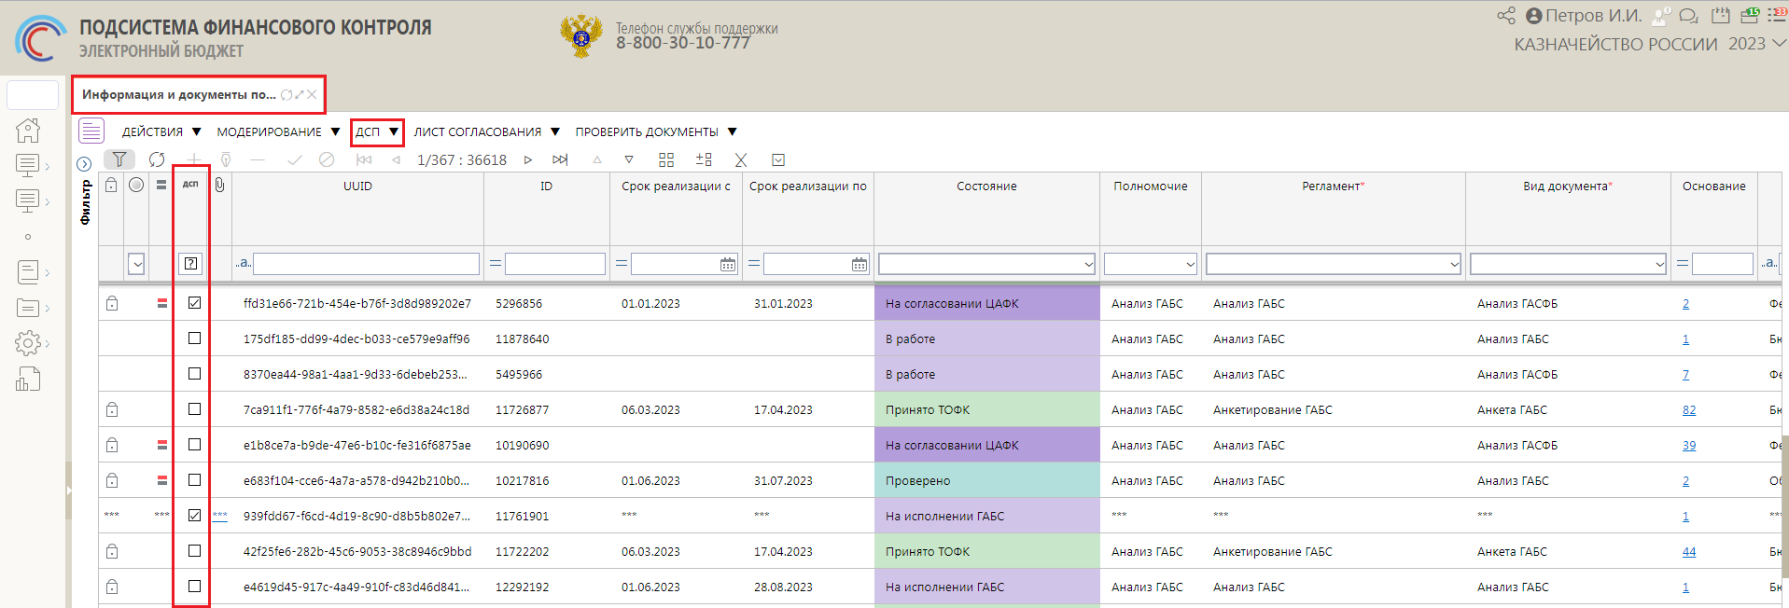
Рисунок 52 – Обозначение ДСП
Для документов с признаком ДСП доступны детализации:
- «Журнал ДСП»;
- «Доступ ДСП»;
- «Печать ДСП»;
- «Запросы доступа ДСП».
Детализация «Журнал ДСП» содержит информацию о дате документа, о регистрационном номере, о дате поступления, о входящем номере, о кратком содержании, об организации, о виде документа, о количестве листов документа, о количестве листов приложения, о пользователях, установивших/снявших отметку «ДСП», о дате создания/снятия отметки «ДСП».
Детализация «Доступ ДСП» предназначена для добавления сотрудников, которым предоставлен доступ к работе с документами ДСП.
Пользователь с одной из ролей, описанных в п. 4.1, видит данные детализации «Доступ ДСП» любого документа с пометкой ДСП (в соответствии с правами видимости) всегда, даже если этот пользователь не включен в «Доступ ДСП».
В детализации «Печать ДСП» отражается информация о количестве печатных экземпляров и копий ДСП-документов с указанием получателей, даты и времени печати.
Детализация «Запросы доступа ДСП» предназначена для отображения пользователей, не включенных в «Доступ ДСП», но имеющих одну из ролей, описанных в п. 2.3.13.1, которые запросили доступ к документу ДСП.

Доступ ДСП
Для предоставления доступа к документу с пометкой «ДСП» уполномоченный сотрудник (тот, у которого есть доступ к документу) на панели нажимает кнопку «ДСП», и выбирает пункт «Добавить сотрудников», как представлено на рисунке 53. Аналогично это можно сделать в детализации «Доступ ДСП», как представлено на рисунке 54.
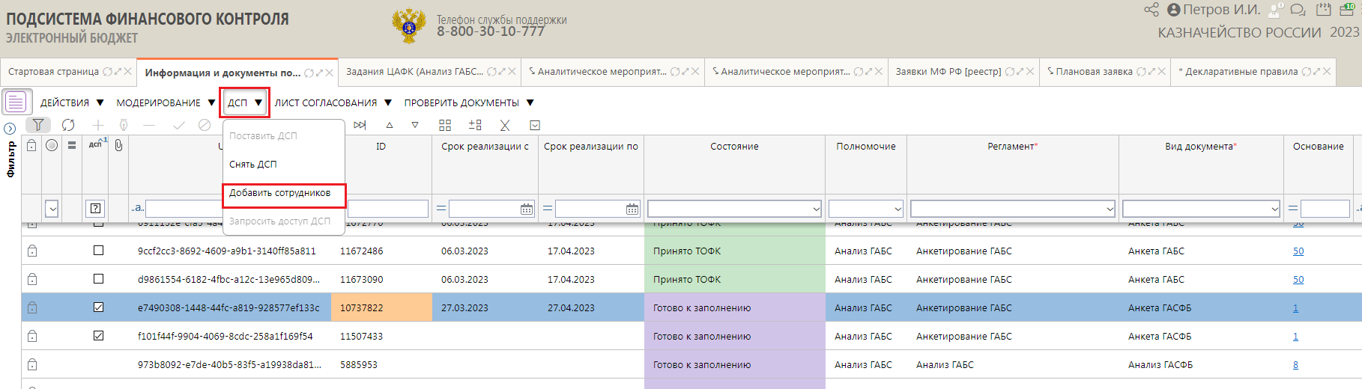
Рисунок 53 – Добавление сотрудника по кнопке ДСП
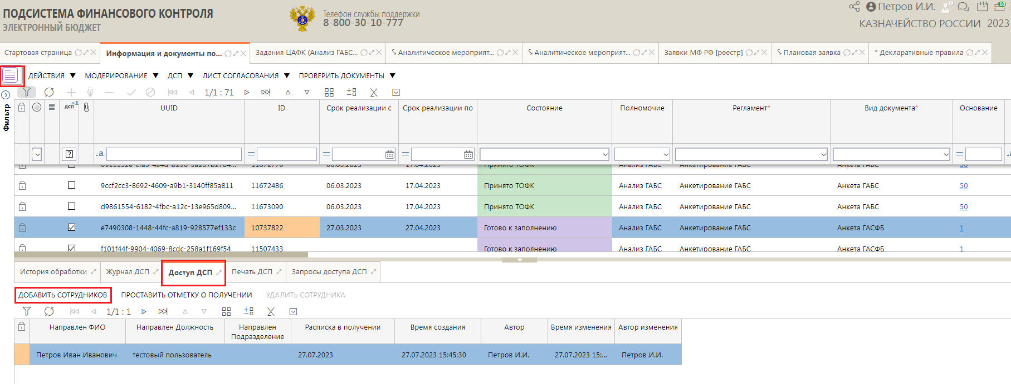
Рисунок 54 – Добавление сотрудника через детализацию «Доступ ДСП»
Для сотрудников ГАБС с руководящими должностями (в соответствии со справочником «Должности ДСП») доступны для выбора все сотрудники их организации, а также сотрудники вышестоящего ТОФК, а также сотрудники КАЗНАЧЕЙСТВА РОССИИ. Для остальных сотрудников доступны для выбора только сотрудники их организации.
После нажатия кнопки «Добавить сотрудников» открывается модальное окно «Доступ ДСП», представленное на рисунке 55, в котором выбираются сотрудники, для которых необходимо предоставить доступ.
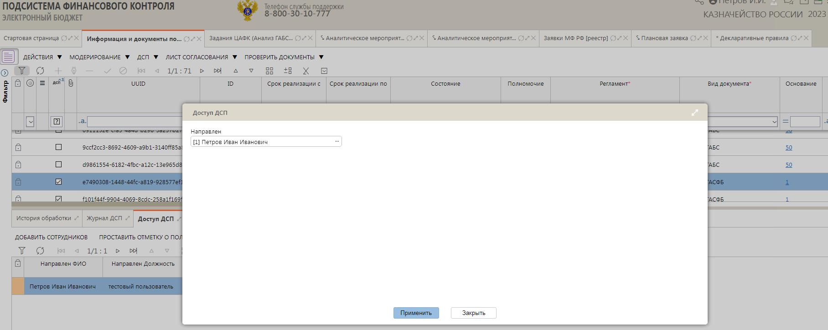
Рисунок 55 – Модальное окно «Доступ ДСП»
Выбор сотрудников осуществляется путем проставления флаг-галки. Возможен множественный выбор сотрудников для предоставления доступа ДСП. После проставления флаг-галки в окне «Сотрудники» необходимо нажать кнопку «Применить».
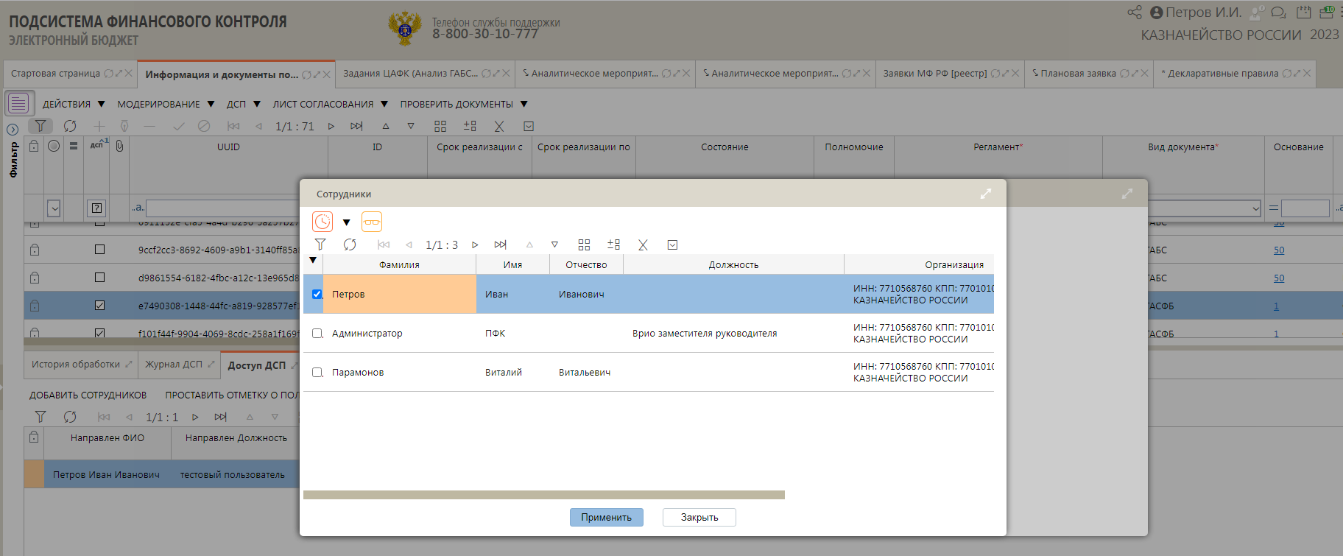
Рисунок 56 – Добавление сотрудника
Затем нажать кнопку «Применить» в окне «Доступ ДСП».
При добавлении сотрудника на него формируется уведомление о необходимости ознакомления (на интерфейсе Мои уведомления» с всплывающим окном при входе в Подсистему, а также на стартовой странице в разделе «Календарь»).
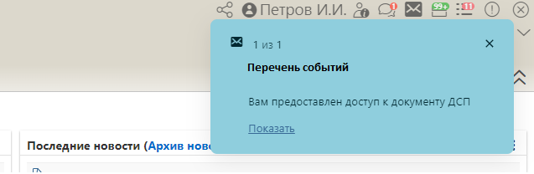
Рисунок 57 – Уведомление о предоставлении доступа
При получении уведомления о необходимости ознакомления с документом с пометкой «ДСП» сотрудник должен перейти к документу, в детализацию «Доступ ДСП» и проставить отметку о получении (кнопка на панели команд «Поставить отметку о получении»). Кнопка «Проставить отметку о получении» в детализации «Доступ ДСП» доступна для нажатия только пользователям, включенным в «Журнал ДСП» и еще не проставившим отметку о получении. До постановки отметки о получении документ с пометкой «ДСП» пользователю недоступен.
При необходимости проставить отметку о получении у нескольких документов, пользователь должен на интерфейсе «Журнал ДСП» выбрать документы, отметить их флагом-галкой и на панели команд нажать кнопку «Поставить отметку о получении». Для перехода к интерфейсу «Журнал ДСП» необходимо в боковом навигаторе РМ открыть группу «Справочники» и выбрать «Журнал ДСП», как показано на рисунке 58.
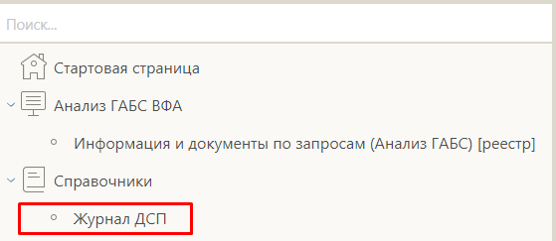
Рисунок 58 – Интерфейс «Журнал ДСП» в навигаторе РМ
Также, переход к журналу ДСП доступен по гиперссылке на стартовой странице в виджете «Календарь». В «Календаре» формируется задача «Вам предоставлен доступ к ДСП документу», как показано на рисунке 59.
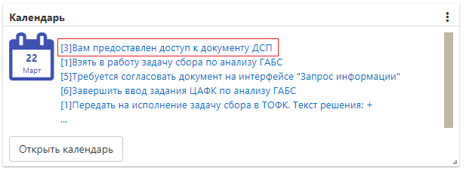
Рисунок 59 – Задача в виджете «Календарь»
В результате пользователю станет доступна для просмотра информация о документе, поле «Расписка в получении» детализации «Доступ ДСП» заполнится текущей датой. Если операция «Поставить отметку о получении» применена к записям, у которых поле «Расписка в получении» уже заполнено, то значение перезаписываться не будет.
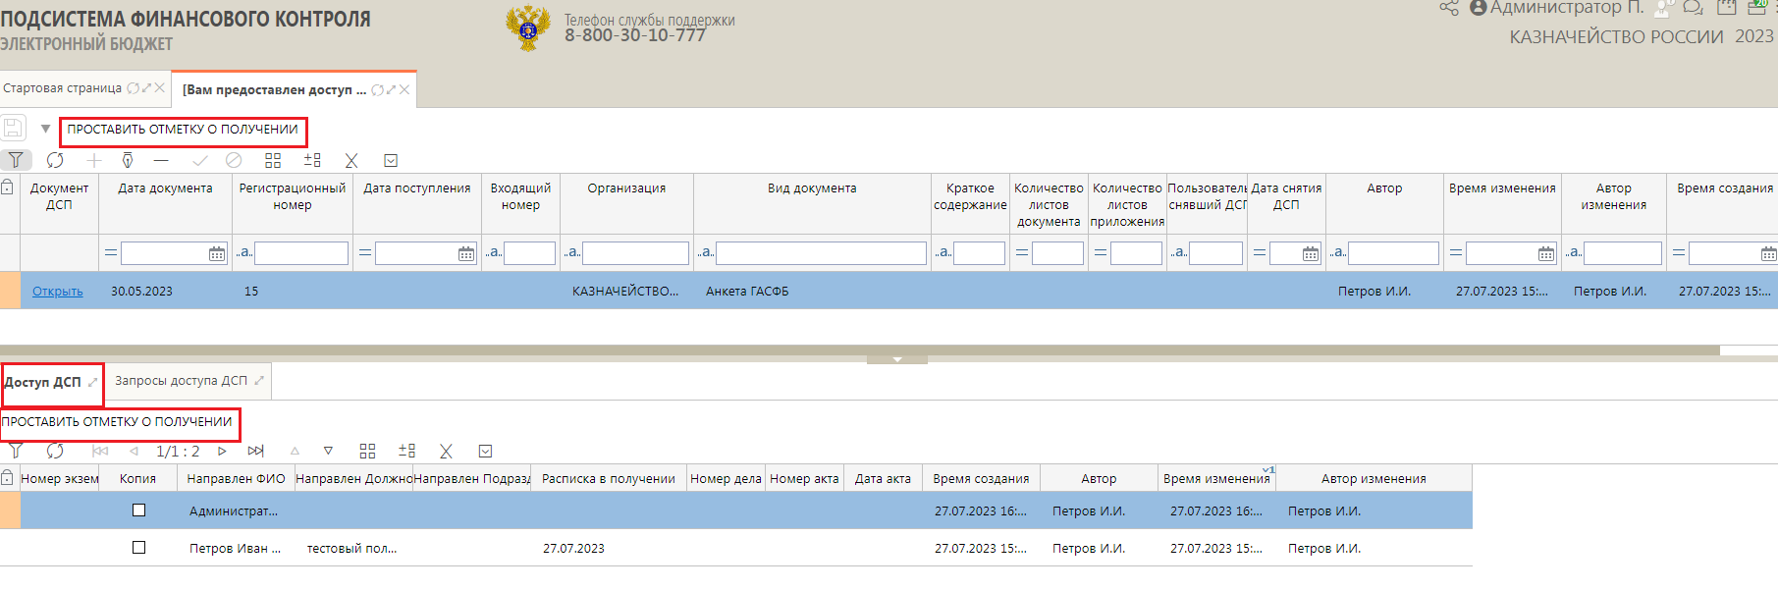
Рисунок 60 – Проставление отметки о получении
Пользователь с ролью ДСП УПОЛНОМОЧЕННЫЙ СОТРУДНИК (КАНЦЕЛЯРИЯ) имеет возможность ознакомиться с «Журналом ДСП» для документа своей организации и добавить себя в «Доступ ДСП» с распиской о получении.
Пользователь, с одной из ролей, описанных в п. 4.1 и не включенный в «Доступ ДСП» или не проставивший отметку о получении, имеет возможность просмотра детализации «Доступ ДСП» или может запросить доступ к документу ДСП.
Для того чтобы запросить доступ к документу с пометкой ДСП, пользователю необходимо выделить нужный документ на реестровом интерфейсе и нажать на панели команд кнопку «ДСП», выбрать пункт «Запросить доступ ДСП».
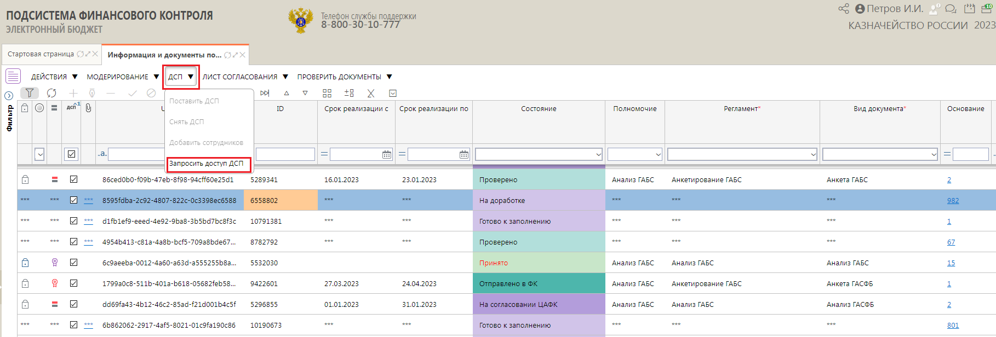
Рисунок 61 – Запрос доступа к документу ДСП
При этом всем пользователям, включенным в «Доступ ДСП» придет уведомление о запросе доступа.
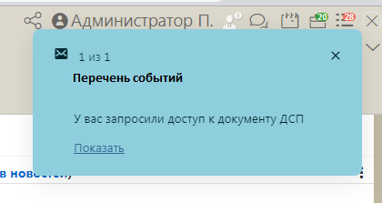
Рисунок 62 – Уведомление о запросе доступа к документу ДСП
Что бы предоставить доступ к ДСП документу, пользователь, получивший уведомление о запросе доступа к документу ДСП, должен в детализации «Запросы доступа ДСП» запрашиваемого документа нажать кнопку «Предоставить доступ к документу ДСП».
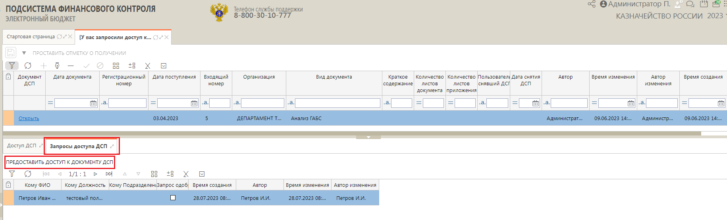
Рисунок 63 – Предоставление доступа к документу ДСП
После того, как один из пользователей подтвердит запрос, пользователю, запрашивавшему доступ, придет уведомление, такое же как и при непосредственном добавлении пользователя в «Доступ ДСП».
У сотрудника, добавленного в «Доступ ДСП», можно ограничить доступ до момента, пока сотрудник не поставит расписку о получении. Для этого сотрудник, включенный в «Доступ ДСП» и поставивший расписку о получении, должен выбрать сотрудника на детализации «Доступ ДСП» и нажать кнопку «Удалить сотрудника».
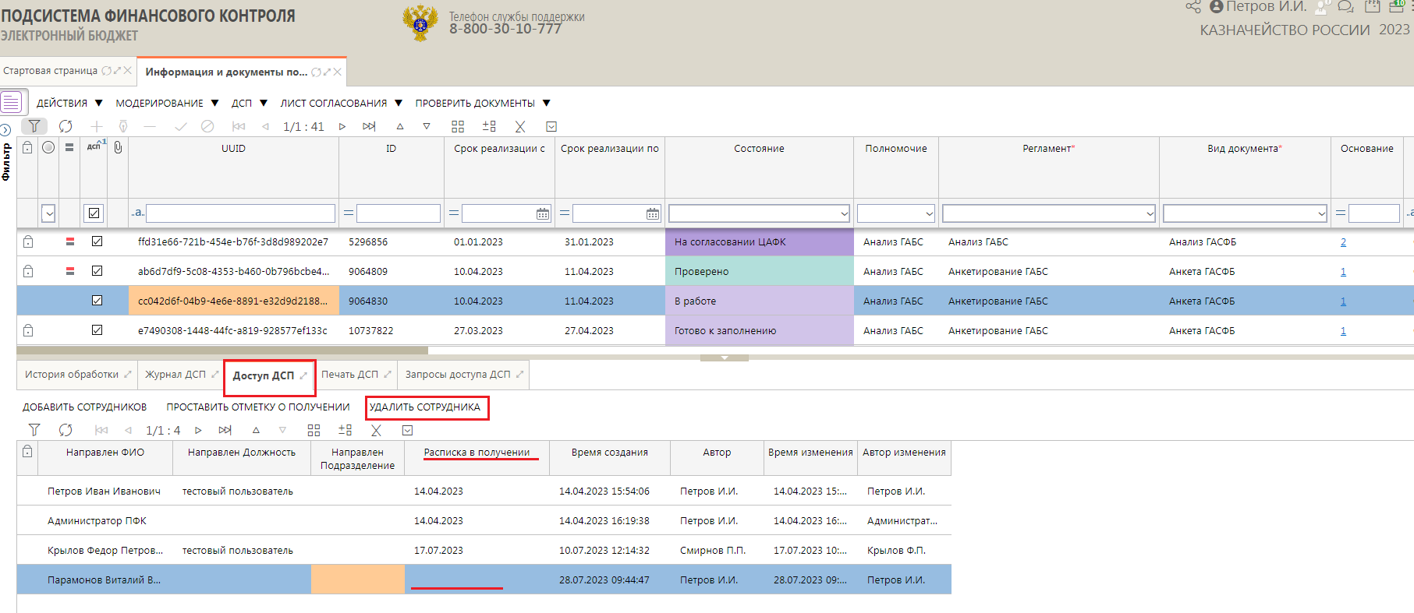
Рисунок 64 – Удаление сотрудника
Для остальных пользователей Подсистемы, не имеющих роль, описанную в п. 4.1, информация по документам с пометкой «ДСП» скрыта (значения полей «***»), в том числе вкладки детализации.
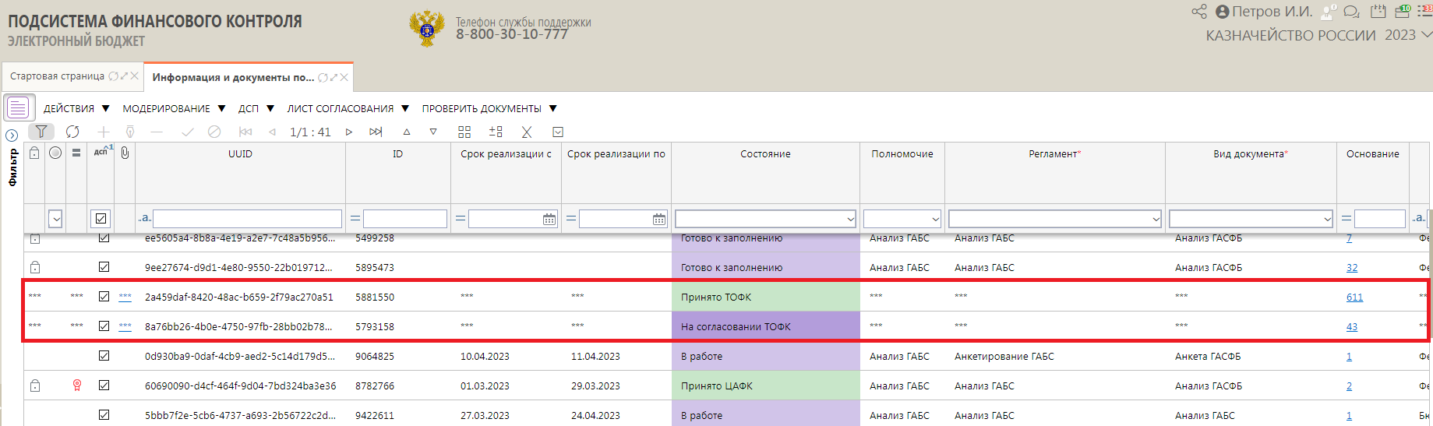
Рисунок 65 – Отображение информации по документам с пометкой «ДСП»

Снятие ДСП
Действие «Снять ДСП» доступно в следующих случаях:
1. Документ находится не в конечном состоянии и пользователь является автором пометки ДСП, т.е. у активной записи (проставлена галка в поле «Активная запись журнала») пользователь указан в поле «Автор» в детализации «Журнал ДСП».
2. Документ находится не в конечном состоянии и пользователь не является автором ДСП, но относится к той же организации, что и автор ДСП и имеет одну из руководящих должностей.
3. Для ГАБС пользователям с ролью ДСП УПОЛНОМОЧЕННЫЙ СОТРУДНИК (ЭКСПЕРТНАЯ КОМИССИЯ) бизнес-операция «Снять ДСП» доступна для любого состояния документа своей организации.
Уполномоченный сотрудник снимает ДСП на реестровом интерфейсе. На панели команд сотрудник нажимает кнопку «ДСП», и выбирает пункт «Снять ДСП».
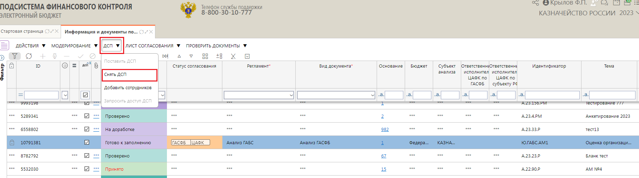
Рисунок 66 – Снятие ДСП
На экране отобразится модально окно «Снять ДСП», в котором необходимо ознакомиться с сообщением и нажать кнопку «Применить», как представлено на рисунке 67.
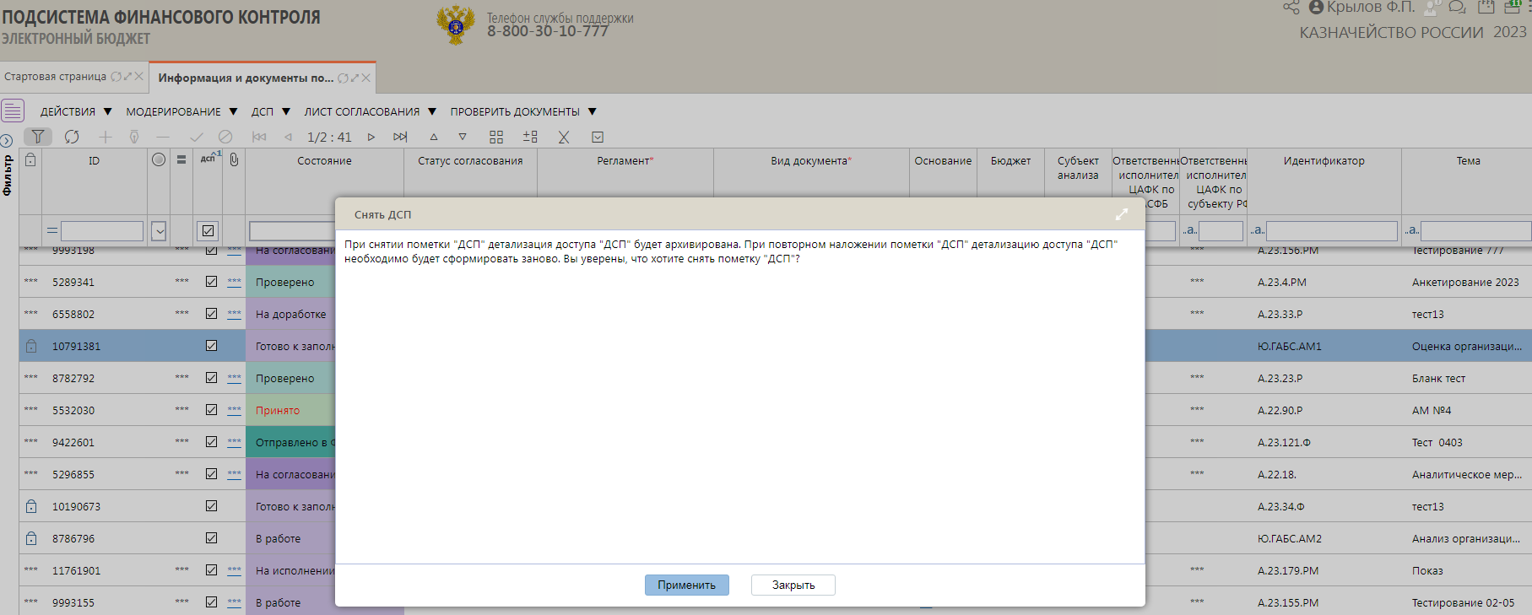
Рисунок 67 – Согласие на снятие ДСП
После нажатия кнопки «Применить» с документа снимется пометка ДСП и у документа скроются детализации «Журнал ДСП», «Доступ ДСП», «Печать ДСП».
При снятии ДСП с документа соответствующая запись в журнале ДСП архивируется.
При повторной установке пометки ДСП доступ ДСП не восстанавливается. Для возможности наполнения детализации «Доступ ДСП» записи необходимо добавлять по операции «Добавить сотрудников». При этом будет открываться модальное окно с перечнем сотрудников, которым может быть предоставлен доступ к документу. Сотрудники, которым был назначен доступ к документу до снятия пометки ДСП, будут автоматически отмечены маркером (с возможностью снятия). То есть, если перечень сотрудников остался без изменений, то автору ДСП достаточно в модальном окне нажать кнопку «Применить». При необходимости список сотрудников может быть изменен.

Печать ДСП
Для печати ДСП-документа необходимо на панели команд нажать на кнопку «Печать документа».
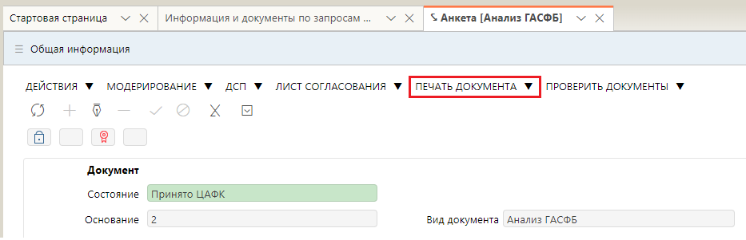
Рисунок 68 – Операция «Печать документа»
Затем в модальном окне «Параметры», в поле «ФИО получателя» указать сотрудника, для которого осуществляется печать ДСП-документа.
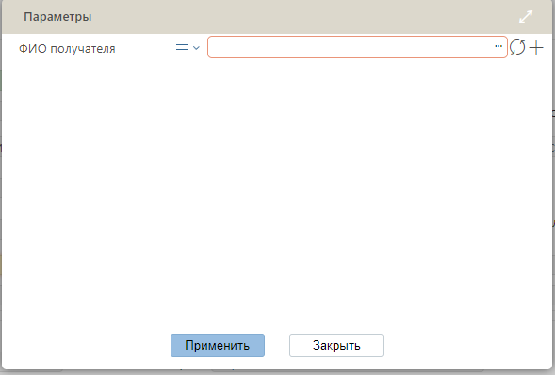
Рисунок 69 – Модальное окно «Параметры»
Печатная форма ДСП-документа содержит дополнительные штампы на титульной и последней страницах.
Образец штампа на титульной странице:
Уровень конфиденциальности
Экз. № номер экземпляра
Образец штампа на последней странице:
Уч. № _______
Отп. __экз.
1-й - _________
2-й - _________
3-й - _________
4-й - _________
5-й - _________
исп. (фамилия, инициалы)
отп. (фамилия, инициалы)
тел. __________
дата
№ дела ________
Для печати копии ДСП-документа необходимо нажать на кнопку «Печать копии документа» в детализации «Печать ДСП».
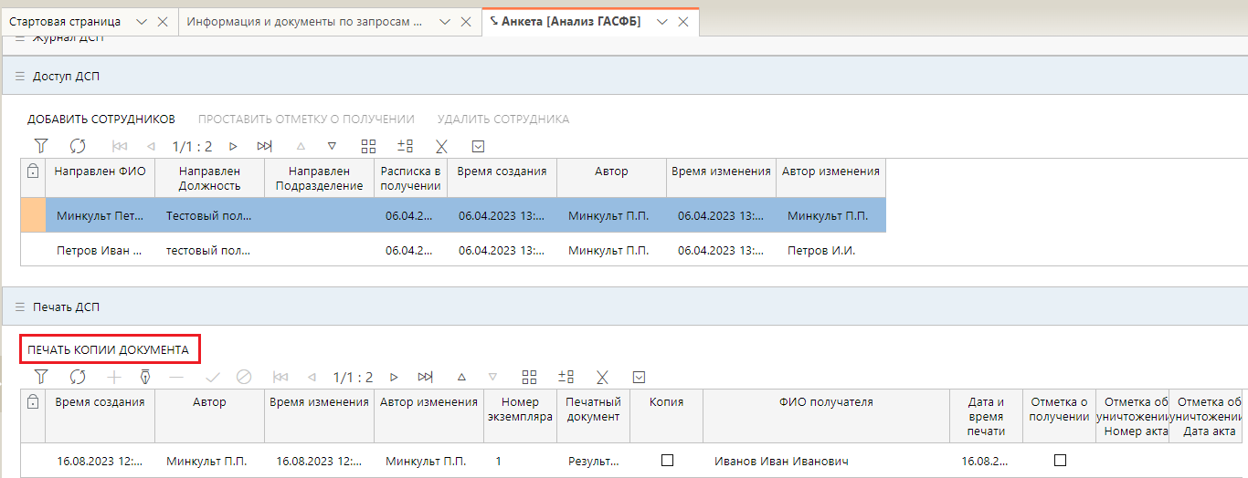
Рисунок 70 – Операция «Печать копии документа»
В результате операции, в детализации «Печать ДСП» в поле «Копия» будет установлена отметка о печати копии ДСП-документа, а в служебных полях отобразится информация о пользователе, напечатавшем копию.

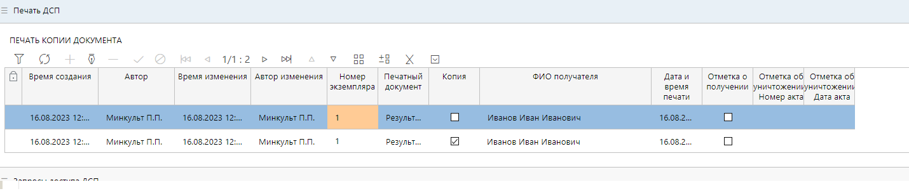
Рисунок 71 – Отметка в поле «Копия» детализации «Печать ДСП»
При уничтожении печатного экземпляра или его копии ответственный сотрудник должен отметить информацию о дате и номере акта, на основании которого был утилизирован документ. Информацию о дате и номере акта необходимо отразить в детализации «Печать ДСП» в групповом поле «Отметка об уничтожении».

